**BỘ CÔNG THƯƠNG**

**TRƯỜNG ĐẠI HỌC CÔNG NGHIỆP HÀ NỘI**

**KHOA CÔNG NGHỆ THÔNG TIN**

**======***======**



BÁO CÁO BTL THUỘC HỌC PHẦN:

PHÂN TÍCH ĐẶC TẢ CÁC YÊU CẦU PHẦN MỀM

**PHÂN TÍCH ĐẶC TẢ CÁC YÊU CẦU**

**WEBSITE MAY PHƯƠNG THẢO**

|  |  |  |  |
| --- | --- | --- | --- |
| GVHD: | | Ths Nguyễn Thị Thanh Huyền | |
| Nhóm - Lớp: | | 7 – IT6038004 | |
| Thành viên: | | Nguyễn Tuấn Anh | |
|  | | Kiều Văn Anh  Đặng Xuân Hoàng  Nguyễn Thị Hương Lan  Trần Thị Thư | |
|  | |  | |
|  | |  | |
|  | |  | |

*Hà Nội, Năm 2022*

LỜI MỞ ĐẦU

Để mang đến một sản phẩm phần mềm chất lượng đáng tin cậy thì việc phân tích yêu cầu là khâu vô cùng quan trọng trong quá trình xây dựng phần mềm. Hoạt động này đòi hỏi sự phố kết hợp rất chặt chẽ giữa khách hàng và người phân tích để vạch ra được xem chúng ta phải phát triển cái gì.

Đề tài báo cáo bài tập lớn môn Phân Tích Đặc Tả Các Yêu Cầu Phần Mềm của nhóm chúng em là: “Phân tích và đặc tả các yêu cầu của website “mayphuongthao.com”.

Mục đích của tài liệu báo cáo bài tập lớn là mô tả các chi tiết của website bán hàng “mayphuongthao.com”. Đây là website bán hàng về các sản phẩm như đồng phục, balo,… , website giúp người quản lý có thể quản lý việc kinh doanh, người dùng có thể truy cập và mua các sản phẩm online dễ dàng.

Chúng em đã hoàn thành xong đề tài này với sự hướng dẫn của giảng viên Ths.Nguyễn Thị Thanh Huyền. Nếu có thiếu sót rất mong nhận được sự đóng góp ý kiến của cô và các bạn.

*Chúng em xin chân thành cảm ơn !*

**Mục lục**

Chương 1. Khảo sát hệ thống 5

1.1 Khảo sát sơ bộ 5

1.1.1 Mục tiêu 5

1.1.2 Phương pháp 5

1.1.3 Đối tượng khảo sát 27

1.1.4 Kết quả sơ bộ 27

1.1.5 Các tài liệu thu thập được 34

1.2 Khảo sát chi tiết 41

1.2.1 Hoạt động của hệ thống 41

1.2.2 Các yêu cầu chức năng 42

1.2.3 Các yêu cầu phi chức năng 43

Chương 2. Mô hình hóa dữ liệu 44

2.1 . Các yêu cầu về dữ liệu 44

2.2 Biểu đồ thực thể liên kết mức logic 45

2.3 Mô hình cơ sở dữ liệu mức vật lý 45

2.4 Thiết kế bảng 45

2.5 Biểu đồ thực thể liên kết mức vật lý 48

Chương 3. Mô hình hóa chức năng 49

3.1 Biểu đồ use case 49

3.1.1 Các use case chính 49

3.1.2 Các use case thứ cấp 51

3.1.3 Phân rã một số use case 52

3.2 Mô tả chi tiết các use case 52

3.2.1 Mô tả use case Xem cửa hàng (Kiều Văn Anh 2020606145) 52

3.2.2 Mô tả use case Xem đồng phục theo danh mục (Kiều Văn Anh 2020606145) 53

3.2.3 Mô tả use case Xem đồng phục theo loại(Nguyễn Tuấn Anh) 54

3.2.4 Mô tả use case Xem đồng phục theo quận (Nguyễn Tuấn Anh) 54

3.2.5 Mô tả use case Xem chi tiết sản phẩm (Đặng Xuân Hoàng) 55

3.2.6 Mô tả use case Xem chi tiết sản phẩm (Đặng Xuân Hoàng) 56

3.2.7 Mô tả use case Xem đơn đặt hàng (Nguyễn Thị Hương Lan) 56

3.2.8 Mô tả use case Quản lý giỏ hàng (Nguyễn Thị Hương Lan) 57

3.2.9 Mô tả use case Đặt hàng(Trần Thị Thư) 58

3.2.10 Mô tả use case Xem tin tức(Trần Thị Thư) 59

3.2.11 Mô tả use case Bảo trì cửa hàng (Kiều Văn Anh 2020606145) 60

3.2.12 Mô tả use case Bảo trì loại đồng phục (Đặng Xuân Hoàng) 62

# Chương 1. Khảo sát hệ thống

## Khảo sát sơ bộ

### Mục tiêu

* Tiếp cận với nghiệp vụ chuyên môn, môi trường hoạt động của hệ thống.
* Tìm ra các chức năng, nghiệp vụ và cách hoạt động của hệ thống.
* Chỉ ra ưu điểm cần được kế thừa của hệ thống và tìm ra các nhược điểm để khắc phục.

### Phương pháp

* Phỏng vấn
* Phỏng vấn: Mẫu kế hoạch phỏng vấn
* Nguyễn Tuấn Anh

|  |  |
| --- | --- |
| **Kế hoạch phỏng vấn** | |
| **Người được hỏi:** Nguyễn Văn A | **Người phỏng vấn:** Nguyễn Tuấn Anh |
| **Địa chỉ:** Cửa hàng may mặc Phương Thảo showroom 7 (2 Nguyễn Khánh Toàn - Cầu Giấy – Hà Nội)  Điện thoại: (+84) 0936 26 16 93 | **Thời gian hẹn:** 14h  **Thời điểm bắt đầu:** 14h10  **Thời điểm kết thúc:** 14h38 |
| **Đối tượng được hỏi:** Người quản lý  **Cần thu tập dữ liệu:**   * Các mặt hàng chủ yếu * Cách xử lý đơn hàng, giao hàng cho khách   **Cần thỏa thuận:**   * Thời gian bắt đầu | **Các yêu cầu đòi hỏi:**  Đối với người được hỏi:   * Vai trò: Là người cung cấp thông tin về hệ thống bán hàng * Vị trí: Nhân viên |
| Chương Trình:   * Giới thiệu * Tổng quan về dự án * Tổng quan về phỏng vấn   + Chủ đề đề cập   * Chủ đề 1: Các mặt hàng * Chủ đề 2: Quy trình bán hàng * Tổng hợp các nội dung chính * Kết thúc | Ước lượng thời gian:  1 phút  2 phút  2 phút  10 phút  10 phút  2 phút  1 phút |
|  | Dự kiến tổng cộng: 28 phút |

Phiếu phỏng vấn:

|  |  |
| --- | --- |
| **Phiếu phỏng vấn** | |
| **Ngày:** 05/06/2022 | **Dự án:** Cửa hàng may mặc Phương Thảo |
| **Người được hỏi:** Nguyễn Văn A | **Người phỏng vấn:** Nguyễn Tuấn Anh |
| **Câu hỏi** | **Ghi chú** |
| Câu 1**:** Cửa hàng anh có những loại sản phẩm nào? | Trả lời:  Cửa hàng chúng tôi bán và cung cấp các loại sản phẩm: Đồng phục học sinh và đồng phục công sở |
| Câu 2: Mỗi ngày bán được bao nhiêu sản phẩm? | Trả lời:  Mỗi ngày chúng tôi bán khoảng 50-100 sản phẩm trên mỗi cửa hàng |
| Câu 3: Sản phẩm nào được đặt hàng nhiều nhất? | Trả lời:   Áo sơ mi nam Việt Thắng dài tay |
| Câu 4: Quá trình đặt hàng và thanh toán diễn ra như thế nào? | Trả lời:  Khách hàng vào link mua sản phẩm, chọn mẫu mã sau đó thêm hàng vào giỏ  Để tiến hành đặt hàng, khách điền thông tin giao hàng, phương thức vận chuyển và phương thức thanh toán |
| Câu 5: Các phương thức thanh toán của công ty? | Trả lời:  Thanh toán qua tài khoảng ngân hàng hoặc thanh toán trực tiếp. |
| Câu 6: Khi khách cần tư vấn về sản phẩm thì phải làm gì? | Trả lời:  Khách hàng có thể liên hệ với chúng tôi qua tổng đài CSKH : 0912680885  Hoặc qua Fanpage: Đồng phục Phương Thảo |
| Câu 7: Chính sách đổi trả sản phẩm | Trả lời:  Nếu sản phẩm bị lỗi sẽ được đổi trả sau 7 ngày khi nhận được sản phẩm. |
| Câu 8: Chính sách đối với khách không nhận hàng | Trả lời:  Vi phạm lần 2 sẽ vô hiệu hoá tài khoản. |
| Câu 9: Cửa có thường xuyên ưu đãi với khách hàng không? | Trả lời:  Có, chúng tôi thường mở những đợt sale hàng tháng và vào những ngày như: tháng nhập năm học mới,quốc tế lao động, kỷ niệm ngày thành lập cửa hàng… |
| Câu 10: Anh yêu cầu điều gì trong hệ thống | Trả lời:  Hệ thống cần có thêm thống kê số lượng, doanh thu theo loại hàng |

|  |
| --- |
| Phiếu điều tra  (Nhân viên của website cửa hàng may mặc Phương Thảo)  Họ và tên:...............  Bộ phận:................. |
| |  |  | | --- | --- | | Câu 1: Số lượng khách hàng thường đông vào thời điểm nào | □ Đầu năm  □ Giữa năm  □ Cuối năm | | Câu 2: Các loại hình sản xuất và buôn bán của cửa hàng? | □ Sản xuất số lượng lớn  □ Sản xuất theo yêu cầu  □ cả 2 ý trên | | Câu 3: Nguồn sản phẩm đầu vào của cửa hàng? | □ Tự sản xuất  □ Nhập khẩu  □ Khác | | Câu 4: Cửa hàng hiện có bao nhiêu cơ sở? | Trả lời: | | Câu 5: Phương thức thanh toán tại cửa hàng? | □ Tiền mặt  □ Thẻ  □ Cả hai | | Câu 6: Đối tượng cửa cửa hàng thường là | □ Đồng phục học sinh  □ Đồng phục công sở | | Câu 7: Anh/chị đánh giá thế nào về vai trò của việc áp dụng hệ thống quản lí website trong hoạt động sản xuất và bán hàng? | □ Rất quan trọng  □ Quan trọng  □ Ít quan trọng  □ Không quan trọng | | Câu 8: Nếu là người mua hàng, anh/chị có hài lòng với thái độ phục vụ của nhân viên cửa hàng không? | □ Rất hài lòng  □ Hài lòng  □ Ít hài lòng  □ Không hài lòng | | Câu 9: Hãy đánh giá tính thích ứng, phù hợp của sản phẩm của cửa hàng với thị trường hiện nay? | □ Tốt  □ Khá  □ Trung bình  □ Yếu | | Câu 10: Theo anh/chị cửa hàng cần thay đổi những gì để đáp ứng nhu cầu của người tiêu dùng? |  | |

**Nguyễn Thị Hương Lan**

* Phỏng vấn: Mẫu kế hoạch phỏng vấn

|  |  |
| --- | --- |
| **Kế hoạch hỏng vấn** | |
| **Người được hỏi:** Nguyễn Văn Chiến | **Người phỏng vấn:** Nguyễn Thị Hương Lan |
| **Địa chỉ:** Cửa hàng may mặc Phương Thảo showroom 7 (2 Nguyễn Khánh Toàn - Cầu Giấy – Hà Nội).  **Điện thoại:** (+84) 0936 26 16 93 | **Thời gian hẹn:** 8h  **Thời điểm bắt đầu:** 8h10  **Thời điểm kết thúc:** 8h40 |
| **Đối tượng được hỏi:** Người quản lý  **Cần thu tập dữ liệu:**   * Các mặt hàng chủ yếu * Cách xử lý đơn hàng, giao hàng cho khách   **Cần thỏa thuận:**   * Thời gian bắt đầu * Thông tin về tính năng, giao diện website | **Các yêu cầu đòi hỏi:**  **Đối với người được hỏi:**   * Vai trò: Là người cung cấp thông tin về hệ thống bán hàng * Vị trí: Nhân viên |
| **Chương Trình:**   * Giới thiệu * Tổng quan về dự án * Tổng quan về phỏng vấn   **Chủ đề đề cập**   * Chủ đề 1: Các mặt hàng * Chủ đề 2: Quy trình bán hàng * Tổng hợp các nội dung chính * Kết thúc | **Ước lượng thời gian:**  1 phút  2 phút  2 phút  10 phút  10 phút  2 phút  1 phút |
|  | **Dự kiến tổng cộng:** 30 phút |

Phiếu phỏng vấn:

|  |  |
| --- | --- |
| **Phiếu phỏng vấn** | |
| **Ngày:** 20/06/2022 | **Dự án:** Cửa hàng may mặc Phương Thảo |
| **Người được hỏi:** Nguyễn Văn Chiến | **Người phỏng vấn:** Nguyễn Thị Hương Lan |
| **Câu hỏi** | **Ghi chú** |
| **Câu 1:** Cửa hàng anh có những loại sản phẩm nào? | Trả lời:  Cửa hàng chúng tôi bán và cung cấp các loại sản phẩm: Đồng phục học sinh và đồng phục công sở. |
| **Câu 2:** Mỗi ngày bán được bao nhiêu sản phẩm? | Trả lời:  Mỗi ngày chúng tôi bán khoảng 60-100 sản phẩm trên mỗi cửa hàng. |
| **Câu 3:** Sản phẩm nào được đặt hàng nhiều nhất? | Trả lời:   Áo sơ mi nam Việt Thắng dài tay. |
| **Câu 4:** Quá trình đặt hàng và thanh toán diễn ra như thế nào? | Trả lời:  Khách hàng vào link mua sản phẩm, chọn mẫu mã sau đó thêm hàng vào giỏ.  Để tiến hành đặt hàng, khách điền thông tin giao hàng, phương thức vận chuyển và phương thức thanh toán. |
| **Câu 5:** Các phương thức thanh toán của cửa hàng? | Trả lời:  Thanh toán qua tài khoảng ngân hàng hoặc thanh toán trực tiếp. |
| **Câu 6:** Khi khách cần tư vấn về sản phẩm thì phải làm gì? | Trả lời:  Khách hàng có thể liên hệ với chúng tôi qua tổng đài CSKH : 0912680885  Hoặc qua Fanpage: Đồng phục Phương Thảo. |
| **Câu 7:** Chính sách đổi trả sản phẩm? | Trả lời:  Nếu sản phẩm bị lỗi sẽ được đổi trả sau 7 ngày khi nhận được sản phẩm. |
| **Câu 8:** Chính sách đối với khách không nhận hàng? | Trả lời:  Vi phạm lần 2 sẽ vô hiệu hoá tài khoản. |
| **Câu 9:** Cửa có thường xuyên ưu đãi với khách hàng không? | Trả lời:  Có, chúng tôi thường mở những đợt sale hàng tháng và vào những ngày như: tháng nhập năm học mới, quốc tế lao động, kỷ niệm ngày thành lập cửa hàng… |
| **Câu 10:** Anh yêu cầu điều gì trong hệ thống? | Trả lời:  Hệ thống cần có thêm thống kê số lượng, doanh thu theo loại hàng. |

* Phiếu điều tra

|  |  |
| --- | --- |
| **Phiếu điều tra**  (Dành cho khách hàng) | |
| Câu 1: Tên của bạn là gì? | Trả lời: |
| Câu 2: Ngày sinh của bạn? | Trả lời: |
| Câu 3: Địa chỉ của bạn? | Hà Nội           🞏  Tp Hồ Chí Minh    🞏    Khác       🞏 |
| Câu 4: Bạn đang quan tâm đến mặt hàng nào?  (Khoanh tròn một lựa chọn) | 1. Áo sơmi 2. Áo vest 3. Quần 4. Khác |
| Câu 5: Bạn quan tâm đến hãng nào?  (Tích dấu X vào ô trống) | Đồng phục học sinh    🞏  Đồng phục công sở 🞏  Balo học sinh 🞏  Khác 🞏 |
| Câu 6: Mức giá mà bạn mong muốn?  (Tích dấu X vào ô trống) | Dưới 2tr            🞏    2tr-5tr         🞏  5tr-10tr 🞏  10tr trở lên 🞏 |
| Câu 7: Bạn có hài lòng về dịch vụ của tiệm may Phương Thảo ko? (Khoanh tròn một lựa chọn) | 1. Không hài lòng 2. Hài lòng 3. Rất hài lòng |
| Câu 8: Cảm nghĩ của bạn về chính sách khách hàng tiệm may Phương Thảo của? | Rât tốt             🞏  Tốt            🞏  Trung bình 🞏  Yếu 🞏 |
| Câu 9: Những sản phẩm bạn mong muốn tiệm may Phương Thảo sẽ mở bán? |  |
| Câu 10: Hãy đóng góp ý kiến của bạn cho chúng tôi nhé: |  |

**Đặng Xuân Hoàng**

Kế hoạch phỏng vấn

|  |  |
| --- | --- |
| **Kế hoạch phỏng vấn** | |
| **Người được hỏi:** Nguyễn Văn Hiệu | **Người phỏng vấn:** Đặng Xuân Hoàng |
| **Địa chỉ:** 31A Nguyễn Quốc Trí, Quận Cầu Giấy, Hà Nội | **Thời gian hẹn:**  **Thời điểm bắt đầu:** 17h ngày 20/05/2022  **Thời điểm kết thúc:** 17h45 ngày 20/05/2022 |
| **Đối tượng:**  Là nhân viên bán hàng của cửa hàng.  Mục tiêu phỏng vấn:  Tìm hiểu về hoạt động bán hàng và các chức năng của hệ thống mà cửa hàng đang sử dụng để xây dựng 1 website bán hàng | **Yêu cầu đòi hỏi:**  Là nhân viên bán hàng có thời gian làm việc ở cửa hàng ít nhất 2 năm và nắm rõ các thông tin trong hoạt động bán hàng của cửa hàng |
| **Chương trình:**  **Giới thiệu**  **Tổng quan về phỏng vấn**:  Tìm hiểu tổng quan về hoạt động bán hàng của công ty  Xin được phép ghi âm  4 câu hỏi mở:  - Hiện nay công ty đang sử  dụng các hình thức bán hàng nào ?  - Anh hãy nêu các chức năng của hệ thống hiện tại ?  - Anh hãy nêu những điều gì cần cải thiện hoặc chỉnh sửa của hệ thống bán hàng hiện tại  - Là 1 nhân viên bán hàng lâu năm, anh thấy điều gì là quan trọng nhất để thu hút đc nhiều khách hàng tiềm năng.  6 câu hỏi đóng:  - Doanh thu 6 tháng gần đây có xu hướng như thế nào?  - Nhóm đối tượng khách hàng nào công ty đang hướng tới  - Bộ sưu tập hay sản phẩm nào đang là thế mạnh của cửa hàng  - Công ty có những chính sách gì về chất lượng của sản phẩm  - Các chính sách nào của công ty đang được áp dụng ?  - Các khách hàng đánh giá thế nào về hệ thống cũng như về cửa hàng ?  - Quá trình thanh toán sản phẩm có diễn ra thuận lợi ko?Nếu ko thì cần phải cải thiện điều gì? | Ước lượng thời gian:  2p  10p  3p  3p  3p  4p  2p  2p  2p  2p  2p  2p  5p |
|  | Dự kiến: 42 phút |

Phiếu phỏng vấn

|  |  |
| --- | --- |
| **Phiếu phỏng vấn** | |
| Ngày: 20/05/2022 | Dự án: Cửa hàng may mặc Phương Thảo |
| Người được hỏi: Nguyễn Văn Hiệu | Người hỏi: Đặng Xuân Hoàng |
| Câu hỏi | Ghi chú |
| Câu 1:  Hiện nay cửa hàng đang sử  dụng các hình thức bán hàng nào ? | Trả lời:  Cửa hàng đang bán hàng trực tiếp tại các chuỗi cửa hàng và cả trên trực tuyến tại website của cửa hàng |
| Câu 2:  Anh hãy nêu các chức năng của hệ thống hiện tại ? | Trả lời:  Hiện tại, có các chức năng như giới thiệu, bán, liệt kê sản phẩm theo loại và đóng góp cũng như hỗ trợ khách hàng… |
| Câu 3:  Vậy với anh, một người đã làm việc 1 thời gian dài anh thấy hệ thống cần những điều gì để cải thiện hoặc chỉnh sửa để có thể tốt hơn ? | Trả lời:  Hệ thống hiện tại cần nâng cấp thêm về tài khoản của khách hàng. Cần thêm liên kết tài khoản với tài khoản mạng xã hội… |
| Câu 4:  Doanh thu 6 tháng gần đây có xu hướng như thế nào? | Trả lời:  Đang có xu hướng chuyển dịch sang mảng bán hàng trực tuyến, nhưng lại giảm sút khá sâu về mặt bán hàng trực tiếp tại cửa hàng sau thời gian đóng cửa vì dịch bệnh |
| Câu 5:  Nhóm đối tượng khách hàng nào công ty đang hướng tới | Trả lời:  Công ty đang hướng tới đối tượng là học sinh cấp 2, cấp 3, sinh viên, các bạn trẻ, nhân viên văn phòng… |
| Câu 6:  Bộ sưu tập hay sản phẩm nào đang là thế mạnh của cửa hàng | Trả lời:  Đồng phục cấp 3 đang là sản phẩm bán chạy nhất và cũng là thế mạnh của cửa hàng hiện tại |
| Câu 7:  Công ty có những chính sách gì về chất lượng của sản phẩm | Trả lời:  Công ty có các chính sách đổi trả size và sản phẩm nếu có gặp vấn đề gì về chất lượng |
| Câu 8:  Các chính sách nào của công ty đang được áp dụng ? | Trả lời:  Công ty còn có các chính sách bảo mật thông tin khách hàng… |
| Câu 9:  Các khách hàng đánh giá thế nào về hệ thống cũng như về cửa hàng ? | Trả lời:  Hầu hết các khách hàng đều đánh giá rất tốt về cửa hàng |
| Câu 10:  Quá trình thanh toán sản phẩm có diễn ra thuận lợi ko?Nếu ko thì cần phải cải thiện điều gì? | Qúa trình thanh toán hiện tại đang diễn ra khá thuận lợi |
| Đánh giá chung:  Là 1 người am hiểu về tình hình bán hàng của công ty. Có đưa ra 1 số ý kiến đóng góp có giá trị cho việc xây dựng website. | |

* Phiếu điều tra

|  |
| --- |
| **Phiếu điều tra tìm hiểu về hoạt động bán quần áo tại đồng phục Phương Thảo**  (Dành cho nhân viên bán hàng)  Câu1: Anh (chị) có phải nhân viên bán hàng cho công ty không?  a.Có  b.Không  c.Nhân viên công ty khác  d.Quản Lý  Câu2: Anh (chị) có kinh nghiệm bao nhiêu năm rồi?  a. 6 tháng  b.1 năm  c.2 năm  d.nhân viên mới  Câu3: Nhân viên bán hàng cần có kĩ năng cao siêu không?  a.Có  b.Không  c.Không cần thiết  d.Bình thường  Câu4: Bạn biết mình đang ở vị trí buôn bán mặt hàng nào?  a.Quần  b.Áo  c.Balo  d.Đồng phục học sinh  Câu5: Khách hàng nào là đối tượng bạn hướng đến?  a.Học sinh THPT  b.Học sinh tiểu học  c. Học sinh THCS  d.Tất cả mọi người  Câu6: Bạn đã đạt được mục tiêu bán hàng mà công ty đề ra chưa?  a.Rồi  b.Chưa  c.Gần đạt  d.Tôi không biết  Câu 7: Bạn phải là người có sự hiểu biết về khách hàng?  a.Có  b.Không  c.Không cần thiết  d.Cần thiết  Câu 8: Bạn nghĩ mình có thích hợp cho vị trí nhân viên bán hàng không?  A.Có  C.Không  D.Quá thích hợp  D.Tôi muốn thăng cấp  Câu 9:Hiện tại công ty bạn đang sử dụng những hình thức bán hàng nào ?  Câu 10: Bạn nghĩ sao về việc bán hàng online qua website mayphuongthao.com?  ----------------------------------------------------------------------------------------  Bạn hãy khoanh tròn vào mục lựa chọn. Sau khi hoàn thành xin bỏ phiếu vào hộp thư góp ý của chúng tôi |

**Trần Thị Thư**

|  |  |
| --- | --- |
| **Kế hoạch phỏng vấn** | |
| Người được hỏi: Trần Vân Anh | Người hỏi: Trần Thị Thư |
| Địa chỉ: Cửa hàng may mặc Phương Thảo showroom 6(35 Lê Văn Lương – Cầu Giấy – Hà Nội)  Điện Thoại: (+84) 368 286 751 | Thời gian hẹn: 14 giờ  Thời điểm bắt đầu: 14 giờ 10  Thời điểm kết thúc: 15 giờ |
| **Đối tượng được hỏi:** Nhân viên bán hàng  **Mục tiêu phỏng vấn:** Thu thập thông tin về:   * Công việc tiếp nhận các yêu cầu dịch vụ của khách hàng như: bán, trả * Thanh toán cho khách, tổng hợp hằng ngày, tháng, năm   **Cần thoả thuận về:**   * Quá trình nhận đơn hàng, xác nhận hàng, giao hàng và nhận tiền * Các thông tin chi tiết về sản phẩm mà khách hàng yêu cầu * Thời gian làm việc | **Yêu cầu đối với người phỏng vấn :**   * **Vai trò** : Là người trự tiếp, phỏng vấn, ghi chép , thu thập dữ liệu. * **Vị trí**: Trưởng ban thu thập thông tin , và phân tích hệ thống , có trách nhiệm cung cấp cho ban thiết kế những dữ liệu cần thiết. * **Trình độ** : đại học |
| **Chương trình:**   * **Giới Thiệu**: - Dự án xây dựng quản lý đơn hàng giới thiệu và bán hàng trong đó có quản lý đơn hàng , kho hàng , vận chuyển * **Tổng quan về dự án** :giới thiệu và bán hàng. * **Tổng quan về phỏng vấn** : - Phỏng vấn về quy trình bán hàng - Đáp ứng nhu cầu về dịch vụ của khách hàng - Xử lý các đơn hàng trong tình huống cụ thể * **Xin được phép ghi âm** * **Chủ đề sẽ đề cập** : - Chủ đề 1: Quá trình mua hàng, xác nhận đơn hàng, giao hàng, nhận tiền diễn ra như thế nào ? + Trả lời:…… Chủ đề 2: Khi khách hàng mua hàng có yêu cầu đòi hỏi hàng hóa phải đảm bảo những tiêu chí nào, thông tin của mặt hàng đó? +Trả lời: * **Tổng hợp các nội dung chính , ý kiến của người được hỏi**  - Vấn đề bán hàng còn gặp nhiều khó khan, thủ tục bán còn rườm rà  - Đôi khi không đáp ứng được yêu cầu dịch vụ của khách hàng trong tìm kiếm sản phẩm, thông tin sản phẩm   **Kết thúc** : - Thỏa thuận: + Đọc lại bài phỏng vấn và 2 bên kí + Đưa phiếu thăm dò và danh sách câu hỏi để người được phỏng vấn tham khảo | **Ước lượng thời gian:**  3’  5’  7’  15’  15’  3’  2’ |
| Dự kiến thời gian: 50 phút | |

**Phiếu phỏng vấn**

|  |  |
| --- | --- |
| **Phiếu Phỏng Vấn** | |
| **Người được hỏi**: Trần Vân Anh | **Người hỏi**: Trần Thị Thư  Ngày: 01/06/2022 |
| **Câu hỏi:** | **Ghi chú:** |
| Câu 1: Khi một khách hàng cần bạn tư vấn thì bạn sẽ tư vấn gì? | Trả lời: Lắng nghe khách hàng yêu cầu cũng là một cách tư vấn hiệu quả. Hãy hỏi những câu ngắn và để khách hàng trả lời. |
| Câu 2: Bạn có đánh giá gì về sản phẩm không? | Trả lời: Hãy nêu lên ưu điểm của sản phẩm và khách hàng tiềm năng của sản phẩm thuộc những đối tượng nào. Điều này cho thấy kiến thức và sự am hiểu của bạn đối với ngành này. |
| Câu 3: Nếu gặp một khách hàng khó tính bạn sẽ xử lý thế nào? | Trả lời: Việc phải tiếp xúc và nói chuyện với khách hàng khó tính là chuyện thường xuyên xảy ra đối với một người bán hàng. Chúng ta cần kiểm soát được lời nói và hành vi của mình giải thích cho khách hàng hiểu ra vấn đề và hoạt bát trong việc nắm bắt được tâm lý khách hàng và từ từ tháo gỡ sự cố mà khách hàng đang gặp phải. |
| Câu 4: Kỹ năng bán hàng đồng phục của một nhân viên cần có là gì? | Trả lời: Kỹ năng giao tiếp và thuyết phục khách hàng và nhưng cơ chế giảm giá đối với khách hàng. |
| Câu 5: Theo bạn yếu tố nào quyết định hành vi mua hàng của khách? | Trả lời: Tôi nghĩ thái độ bán hàng và sự nhanh nhạy trong việc nắm bắt tâm lý khách hàng là 2 yếu tố quan trọng quyết định đến hành vi mua hàng của khách hàng. |
| Câu 6: Bạn có biết đối tượng khách hàng của cửa hàng là ai không? | Trả lời: Tất cả khách hàng trên toàn quốc |
| Câu 7: Khi khách cần hỗ trợ thì bản phải làm gì? | Trả lời: Tư vấn giải đáp cho khách hàng cũng như để lại địa chỉ liên hệ Sđt: 091 2680 885  website: https://mayphuongthao.com/ |
| Câu 8: Quá trình đặt hàng và thanh toán của công ty bạn diễn ra như thế nào? | Trả lời: Đặt hàng mua hàng trực tiếp trên website: https://mayphuongthao.com/ |
| Câu 9: Các phương thức thanh toán của cửa hàng là gì? | Trả lời: Khi mua hàng bạn có thể thanh toán qua tài khoản ngân hàng hoặc thanh toán trực tiếp khi nhận hàng. |
| Câu 10: Cửa hàng có thường xuyên ưu đãi đối với khách hàng không? | Trả lời:  Tất nhiên là có rồi, chúng tôi thường mở những đợt sale hàng tháng và vào cả những ngày lễ tết… |

|  |
| --- |
| Phiếu điều tra  (Về website bán hàng trực tuyến) |
| |  |  | | --- | --- | | Câu 1: Tên của bạn là gì? | Trả lời: | | Câu 2: Ngày sinh của bạn? | Trả lời: | | Câu 3:Địa chỉ của bạn? | Hà Nội  Tp Hồ Chí Minh  Khác: …. | | Câu 4: Bạn đã từng mua hàng trên website https://mayphuongthao.com/ của cửa hàng chưa? | Đã từng  Chưa mua bao giờ | | Câu 5: Bạn quan tâm đến những mặt hàng nào?  (Tích dấu X vào ô trống) | Đồng phục học sinh  Đồng phục công sở  Balo học sinh  Khác: … | | Câu 6: Theo bạn những yếu tố nào quyết định hành vi mua hàng của khách?  (Tích dấu X vào ô trống) | Giá cả hợp lý  Chất lượng sản phẩm  Thái độ phục vụ khách hàng của nhân viên  Phương thức mua hàng, thanh toán dễ dàng và thuận tiện  Khác: … | | Câu 7: Bạn có hài lòng về dịch vụ chăm sóc khách hàng của trang web không? (Khoanh tròn một lựa chọn) | 1. Không hài lòng 2. Hài lòng 3. Rất hài lòng | | Câu 8: Bạn đã hài lòng với quá trình đặt hàng và thanh toán trên trang web chưa? Hãy ghi rõ lý do nếu bạn chưa hài lòng? |  | | Câu 9: Đánh giá mức độ hài lòng của bạn về website https://mayphuongthao.com/ | |  |  |  |  | | --- | --- | --- | --- | |  | Tốt | Bình thường | Không tốt | | Chất lượng các sản phẩm |  |  |  | | Quá trình giao hàng |  |  |  | | Vận chuyển |  |  |  | | Đóng gói |  |  |  | | Nhận hàng |  |  |  | | | Câu 10: Hãy đóng góp ý kiến của bạn  cho chúng tôi nhé: |  | |

**Kiều Văn Anh**

|  |  |
| --- | --- |
| **Kế hoạch phỏng vấn** | |
| **Người được hỏi:** Nguyễn Văn Bình | **Người phỏng vấn:** Kiều Văn Anh |
| **Địa chỉ:** Cửa hàng may mặc Phương Thảo showroom 6 (35 Lê Văn Lương - Cầu Giấy – Hà Nội)  Điện thoại: (+84) 0936 26 15 29 | **Thời gian hẹn:** 12 giờ  **Thời điểm bắt đầu:** 12 giờ 10 phút  **Thời điểm kết thúc:** 13 giờ 10 phút |
| **Đối tượng được hỏi:** Phòng quản lý kho  **Cần thu thập dữ liệu:**   * Quá trình nhập vải * Cách xử lý đơn hàng, giao hàng cho khách   **Cần thỏa thuận:**   * Thời gian bắt đầu * Thông tin về tính năng, giao diện website | **Các yêu cầu đòi hỏi:**  Đối với người được hỏi:   * Vai trò: Là người cung cấp thông tin về hệ thống bán hàng, nhập hàng * Vị trí: Trưởng phòng |
| **Chương Trình:**   * Giới thiệu * Tổng quan về dự án * Tổng quan về phỏng vấn( Chủ đề đã đề cập) * Chủ đề 1: Các loại vải nhập * Chủ đề 2: Quy trình bán hàng, vận chuyển hàng * Tổng hợp các nội dung chính * Khảo sát ý kiến người được hỏi * Kết thúc | **Ước lượng thời gian:**  1 phút  2 phút  2 phút  20 phút  20 phút  2 phút  2 phút  1 phút |
| **Dự kiến thời gian: 50 phút** | |

|  |  |
| --- | --- |
| **Phiếu phỏng vấn** | |
| **Ngày:** 05/06/2022 | **Dự án:** Cửa hàng may mặc Phương Thảo |
| **Người được hỏi:** Nguyễn Văn Bình | **Người phỏng vấn:** Kiều Văn Anh |
| **Câu hỏi** | **Ghi chú** |
| Câu 1**:** Người quản lý làm gì trước khi nhập vải? | Trả lời:  Chúng tôi tìm hiểu xuất xứ và ưu, nhược của các loại vải: vải gió, vải Tuytsi, vải len, ... |
| Câu 2: Mỗi ngày bán được bao nhiêu sản phẩm? | Trả lời:  Mỗi ngày chúng tôi bán khoảng 50-100 sản phẩm trên mỗi cửa hàng |
| Câu 3: Sản phẩm nào bán chạy nhất? | Trả lời:   Áo sơ mi nam cộc tay trường LOMONOXOP cấp 2 & 3 |
| Câu 4: Quá trình nhận đơn và vận chuyển diễn ra như thế nào? | Trả lời:  Khách hàng vào tiến hành đặt hàng, điền thông tin giao hàng, phương thức vận chuyển mong muốn và thanh toán.  Sau khi tiếp nhận đơn, chúng tôi sẽ thống kê hàng có sẵn( xác nhận thiếu hay đủ) từ đó liên lạc với bên sản xuất. Từ đó chuyển đủ sản phẩm cho khách hàng. |
| Câu 5: Các phương thức thanh toán? | Trả lời:  Thanh toán trước hoặc thanh toán trực tiếp sau khi nhận hàng( yêu cầu cọc). |
| Câu 6: Sản phẩm thì thường tồn kho lâu nhất là bao lâu và phải làm gì? | Trả lời:  Lâu nhất là 30 ngày.  Khi tồn kho quá lâu phải thống kê sản phẩm, số lượng và ngày nhập kho rồi gửi về cho quản lý công ty để tìm giải pháp. |
| Câu 7: Chính sách đổi trả sản phẩm? | Trả lời:  Nếu sản phẩm bị lỗi sẽ được đổi trả sau 7 ngày khi nhận được sản phẩm. |
| Câu 8: Chính sách đối với khách không nhận hàng? | Trả lời:  Vi phạm lần 2 sẽ đưa khách hàng vào danh sách đen. |
| Câu 9: Cửa có thường xuyên ưu đãi với khách hàng không? | Trả lời:  Có, chúng tôi thường mở những đợt sale hàng tháng và vào những ngày như: tháng nhập năm học mới, quốc tế lao động, kỷ niệm ngày thành lập cửa hàng, … |
| Câu 10: Anh yêu cầu điều gì trong hệ thống | Trả lời:  Hệ thống cần có thống kê số lượng, xếp hạng mức tiêu thụ theo từng sản phẩm, loại sản phẩm |

|  |  |
| --- | --- |
| Phiếu điều tra  (Dành cho khách hàng) | |
| Câu 1: Tên của bạn là gì? | Trả lời: |
| Câu 2: Ngày sinh của bạn? | Trả lời: |
| Câu 3:Địa chỉ của bạn? | Hà Nội  Tp Hồ Chí Minh  Khác |
| Câu 4: Bạn đang quan tâm đến mặt hàng nào? | 1. Đồng phục cấp 1 2. Đồng phục cấp 2 3. Đồng phục cấp 3 4. Đồng phục công sở 5. Đồng phục mầm non 6. Khác |
| Câu 5: Phương thức thanh toán bạn hay dùng là gì? | 1. Thanh toán qua tài khoản ngân hàng 2. Thanh toán sau khi nhận hàng 3. Khác |
| Câu 6: Mức giá mà bạn mong muốn? | 1. Trên 200.000  2. 200.000-500.000  3. 500.000-1.000.000  4. 1.000.000 trở lên |
| Câu 7: Bạn có hài lòng về dịch vụ của tiệm may Phương Thảo ko? (Khoanh tròn một lựa chọn) | 1. Không hài lòng 2. Hài lòng 3. Rất hài lòng |
| Câu 8: Cảm nghĩ của bạn về chính sách khách hàng tiệm may Phương Thảo của? | Rât tốt  Tốt  Trung bình  Yếu |
| Câu 9: Những sản phẩm bạn mong muốn tiệm may Phương Thảo sẽ mở bán? |  |
| Câu 10: Hãy đóng góp ý kiến của bạn  cho chúng tôi nhé: |  |

* Quan sát
* Quản lý hoạt động đặt hàng: Khi khách hàng có nhu cầu mua sản phẩm thì khách hàng cần cho sản phẩm vào giỏ hàng của mình sau đó tiến hành đặt hàng. Khách hàng có thể đặt hàng mua trực tuyến qua trang web. Khi đặt hàng khách hàng phải kê khai đầy đủ thông tin cá nhân như trong mẫu phiếu đăng ký.

### Đối tượng khảo sát

Người quản lý và khách hàng, phòng quản lý kho, nhân viên bán hàng

### Kết quả sơ bộ

**-Địa chỉ:**

**+ONLINE:**

-Website: [www.mayphuongthao.com](http://www.mayphuongthao.com)

**-**Fanpage: [Đồng Phục Phương Thảo | Facebook](https://www.facebook.com/PhuongThao.Uniform/)

-Điện thoại: 0912 680 885

**-**Email: [donhang@mayphuongthao.com](mailto:donhang@mayphuongthao.com)

**+OFFLINE:**

-Văn phòng: Số 31A, Nguyễn Quốc Trí, Trung Hòa, Cầu Giấy, Hà Nội

` -Showroom:

* TẠI HÀ NỘI:
* 80 Hòa Mã – 0936377665
* 41 Quang Trung, Hà Đông – 0936334246
* 301 Xã Đàn – 0934679665
* 522 Nguyễn Trãi – 0906267665
* 35 Lê Văn Lương – 0936261529
* 2 Nguyễn Khánh Toàn – 0936261693
* 445c Lạc Long Quân – 0936261604
* 413 Nguyễn Văn Cừ - 0936261614
* 626 Đường Bưởi – 0936261670
* 661 Kim Ngưu – 0936261513
* 160 Hoàng Văn Thái – 0936420248
* 31A Nguyễn Quốc Trí cầu Giấy – 0936261545
* 60 Lý Thường Kiệt – 0936261603

**-Lịch sử:**

Khởi nghiệp cách đây hơn 30 năm, Đồng Phục Phương Thảo bắt đầu từ một tiệm may nhỏ mang tên “Phương Thảo” với khát khao mang tới những bộ trang phục đẹp, thời trang cho tất cả mọi người.

Bằng tình yêu của một người mẹ và niềm đam mê mãnh liệt với ngành thời trang, đích thân bà Nguyễn Thị Hồng Phương – hiện nay là chủ tịch HĐTV của Phương Thảo đã may cho con gái mình bộ đồng phục đầu tiên khi bé vào lớp 1. Bộ đồng phục đã gây ấn tượng mạnh với cô hiệu trưởng nơi con gái bà theo học và mang đến cho Phương Thảo đơn hàng may đồng phục học sinh đầu tiên.

Năm 2001, khi quy mô sản xuất và số lượng đơn hàng có bước phát triển nhảy vọt, Phương Thảo chính thức chuyển đổi sang mô hình Công Ty TNHH Phương Thảo. Song song với đó, Công ty liên tục đầu tư xây dựng nhà máy sản xuất hiện đại, nâng cao tay nghề nhân viên, đa dạng mẫu mã sản phẩm. Với lợi thế là đồng phục học sinh, Phương Thảo tiếp tục phát triển mạnh sang lĩnh vực đồng phục công sở và đã nhanh chóng nhận được sự tín nhiệm của khách hàng.

Nhờ luôn giữ chữ tín và chất lượng sản phẩm tốt, Đồng Phục Phương Thảo ngày càng khẳng định được vị thế của mình và trở thành **thương hiệu uy tín hàng đầu** về đồng phục học sinh, đồng phục công sở tại Việt Nam. Hiện nay Phương Thảo là thương hiệu đồng phục duy nhất sở hữu chuỗi cửa hàng bán lẻ gồm 15 showroom rộng khắp Hà Nội.

Phương Thảo hiện là đối tác cung cấp đồng phục cho hàng ngàn doanh nghiệp và trường học lớn trên khắp cả nước: Trường THPT Trần Phú,  Trường THCS & THPT Lương Thế Vinh, Trường Hà Nội Amsterdam, Trường Tiểu học và THCS Chu Văn Ăn, Trường liên cấp Newton, Trường liên cấp Olympia, Hãng điều hòa Casper, Công ty CP sữa Vitadairy, Công ty CP Sơn Joton…

Đồng Phục Phương Thảo cam kết luôn lấy phương châm “Chữ tâm nâng tầm chất lượng” mang đến cho khách hàng những sản phẩm chất lượng tốt nhất, thiết kế nổi bật với mức giá hợp lý nhất.

**-Thành tựu và giải thưởng:**

Đồng Phục Phương Thảo là một trong số ít các doanh nghiệp kinh doanh về đồng phục đạt được các giải thưởng lớn và nhận được nhiều bằng khen của các cơ quan Chính Phủ.

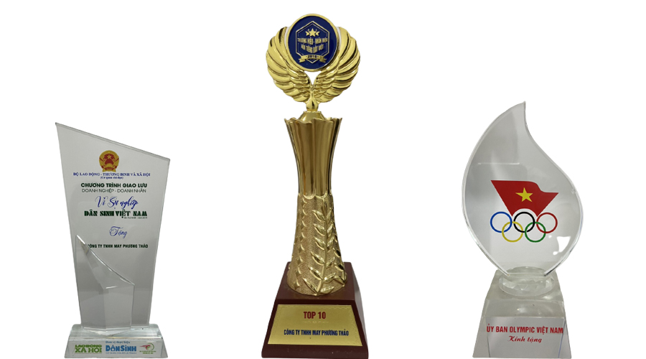

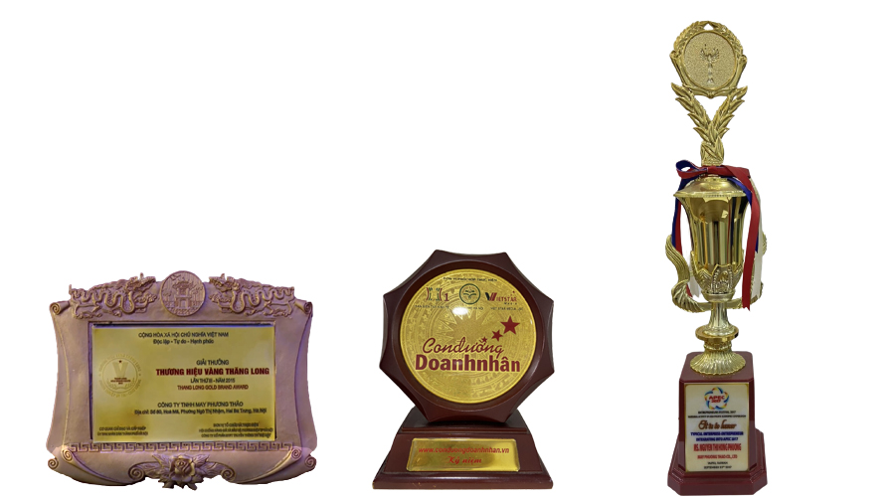

**-Hoạt động từ thiện ý nghĩa**

Đồng Phục Phương Thảo là thành viên của Hiệp hội UNESCO Việt Nam, thành lập trung tâm dạy nghề và hướng nghiệp từ năm 2001. Đến nay Trung tâm đã đào tạo nghề may và tạo công ăn việc làm cho hàng trăm thanh niên có hoàn cảnh khó khăn.

Hàng năm Công ty còn tổ chức các chương trình thiện nguyện trao tặng, ủng hộ cho các học sinh nghèo trong cả nước hàng ngàn bộ đồng phục và những phần quà đầy ý nghĩa mang nặng nghĩa tình.

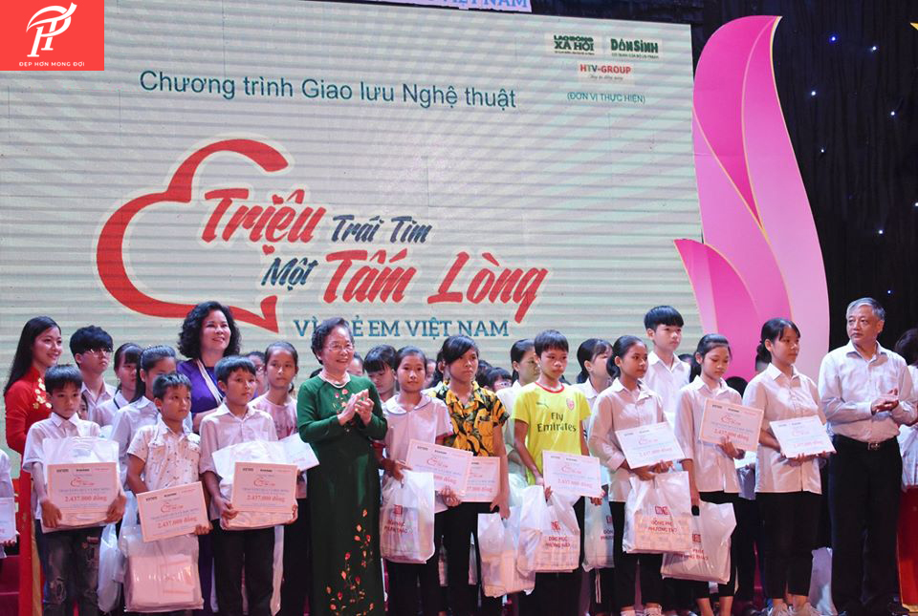

**-Hướng dẫn mua hàng**

+Hướng dẫn mua hàng online

1. **HƯỚNG DẪN MUA HÀNG**

Quý khách hàng có thể mua hàng trực tiếp tại các showroom đồng phục Phương Thảo, qua điện thoại hotline, qua Fanpage hoặc trên website online: [www.mayphuongthao.com](http://www.mayphuongthao.com)

**2. CÁC BƯỚC ĐẶT HÀNG ONLINE TRÊN WEBSITE:**

**Bước 1:**  Chọn sản phẩm đồng phục Quý khách quan tâm để xem các thông tin về mẫu mã, giá cả, size, mác trường, màu sắc…

**Bước 2:**  Khi muốn mua sản phẩm, khách hàng chọn Size và chọn số lượng, sau đó nhấn chuột vào nút **“MUA NGAY”**. Khách hàng chọn hình thức thanh toán trả tiền mặt hoặc thanh toán chuyển khoản. Khách hàng điền đầy đủ thông tin cá nhân bao gồm: Họ tên, Số điện thoại, Địa chỉ giao hàng, lưu ý (nếu có).

Sau khi website báo đã xác nhận đơn hàng quý khách có thể quay lại trang danh sách sản phẩm để mua thêm sản phẩm khác. Quý khách lưu ý chọn đúng size sản phẩm để tránh đổi trả nhiều lần.

**Bước 3:** Ngay sau khi nhận được thông tin của Quý khách, chúng tôi sẽ liên hệ trực tiếp với Quý Khách qua điện thoại để xác nhận đơn đặt hàng.

Lưu ý: Quý khách có thể thanh toán 100% giá trị đơn hàng hoặc thanh toán COD. Chúng tôi sẽ liên hệ với quý khách hàng trước để xác nhận đơn hàng và tiến hành vận chuyển.

Quý khách vui lòng thanh toán phí giao hàng theo quy định của đơn vị vận chuyển.

**-Chính sách đổi hàng**

Nhằm giúp quý khách an tâm chọn lựa cho mình các sản phẩm ưng ý và phục vụ khách hàng chu đáo, Đồng phục Phương Thảo thông báo đến quý khách hàng CHÍNH SÁCH ĐỔI SẢN PHẨM chi tiết sau:

**I. ĐIỀU KIỆN ĐỔI HÀNG**

* Sản phẩm không đúng mác trường, không đúng size, không đúng màu.
* Các vấn đề khác liên quan đến lỗi của nhà sản xuất.

**II. QUY ĐỊNH & THỜI GIAN ĐỔI HÀNG**

Quy định và thời gian đổi sản phẩm được áp dụng như sau:

1. Thời gian đổi hàng là 03 ngày tính từ ngày quý khách nhận hàng.
2. Không nhận đổi sản phẩm đã giặt là, mất tem mác.
3. Khách hàng được đổi trả chéo giữa các cửa hàng và mua online
4. Chỉ hỗ trợ đổi với những sản phẩm may sẵn.
5. Sản phẩm đổi có giá trị tương đương hoặc lớn hơn.
6. Đối với khách hàng mua hàng online vui lòng gửi lại sản phẩm về Phương Thảo theo địa chỉ ghi trên gói hàng. Chúng tôi sẽ hỗ trợ đổi trả.

* Khách hàng vui lòng trả phí vận chuyển nếu do lỗi từ khách hàng.
* Phương Thảo thanh toán phí vận chuyển nếu do lỗi từ nhà sản xuất.
* Trường hợp khách từ chối nhận hàng, phí ship sẽ tính vào chi phí bán hàng của cửa hàng.

**-Chính sách thanh toán và giao hàng**

Nhằm giúp quý khách an tâm chọn lựa cho mình những sản phẩm ưng ý và phục vụ khách hàng chu đáo, Phương Thảo thông báo đến quý khách hàng chính sách THANH TOÁN VÀ GIAO HÀNG chi tiết như sau:

**I. CHÍNH SÁCH THANH TOÁN**

Quý khách có thể lựa chọn một trong hai hình thức thanh toán khi mua sắm tại **Đồng phục Phương Thảo**

1. **Trực tiếp COD (Nhận hàng thanh toán)**

Quý khách đặt hàng trên hệ thống, Phương Thảo sẽ gửi hàng cho quý khách. Sau khi nhận hàng xong quý khách thanh toán trực tiếp cho nhân viên giao hàng.

1. **Chuyển khoản trực tiếp**

Với các đơn hàng ở tỉnh xa, ngoài phạm vi Hà Nội, chúng tôi sẽ điều chuyển đơn hàng của quý khách hàng cho các Cửa hàng trong hệ thống Đồng Phục Phương Thảo. Nhân viên cửa hàng sẽ xác nhận đơn của quý khách và cung cấp STK Ngân Hàng của cửa hàng trưởng để quý khách chuyển khoản.

**II. CHÍNH SÁCH GIAO HÀNG**

1. **Phí ship**

Phí ship thanh toán dựa trên thực tế của mỗi đơn vị vận chuyển và địa điểm nhận hàng.

1. **Thời gian giao hàng**

2.1. Với sản phẩm có sẵn

* Khu vực nội thành Hà Nội nhận hàng sau 1-2 ngày.
* Các khu vực còn lại nhận hàng sau 3 – 4 ngày.

2.2. Với sản phẩm không có sẵn, chờ bổ sung

Thời gian nhận hàng từ 7-10 ngày.

**-Thông tin tuyển dụng**

05 nhân viên may mẫu  
01 nhân viên nhảy size giác sơ đồ  


1/ Nhân viên may mẫu: 05 người

Mô tả công việc:  
– May mẫu theo thiết kế  
– Kiểm tra và chỉnh sửa những sản phẩm lỗi.  
– Thực hiện may mẫu theo yêu cầu. Đảm bảo may mẫu thành sản phẩm đáp ứng đúng ý tưởng thiết kế

Quyền lợi:  
– Lương từ 7 đến 10 triệu  
– Thưởng hết mùa vụ, thưởng các ngày lễ, tết, sinh nhật…  
– Đóng BHXH, tăng lương định kỳ theo năng lực cá nhân  
– Ăn trưa tại Công ty.  
– Môi trường làm việc hòa đồng thân thiện

Yêu cầu:  
– Có 2 năm kinh nghiệm may mẫu  
– Biết sử dụng các loại máy theo yêu cầu của mẫu may.  
– Ưu tiên những bạn đã có kinh nghiệm đồ công sở  
– Nhanh nhẹn, nhiệt tình, chăm chỉ..

2/ Nhân viên nhảy size giác sơ đồ: 01 người

Mô tả công việc:  
– Thiết kế rập theo thông số và hình ảnh  
– Chỉnh sửa rập do kế hoạch cung cấp  
– Đi sơ đồ và tính định mức  
– Tính định mức nguyên phụ liệu

Quyền lợi: Như trên

Yêu cầu:  
– Có kinh nghiệm ít nhất 2 năm trong kĩnh vực nhập mẫu nhảy size  
– Thành thạo phần mềm Optitex  
– Ra mẫu theo hình ảnh và sản phẩm mẫu  
– Thật thà, nhanh nhẹn, nhiệt tình, cẩn thận

Liên hệ: Ms Hà – 0912.407.687

Hạn nộp: 20-3-2018

### Các tài liệu thu thập được

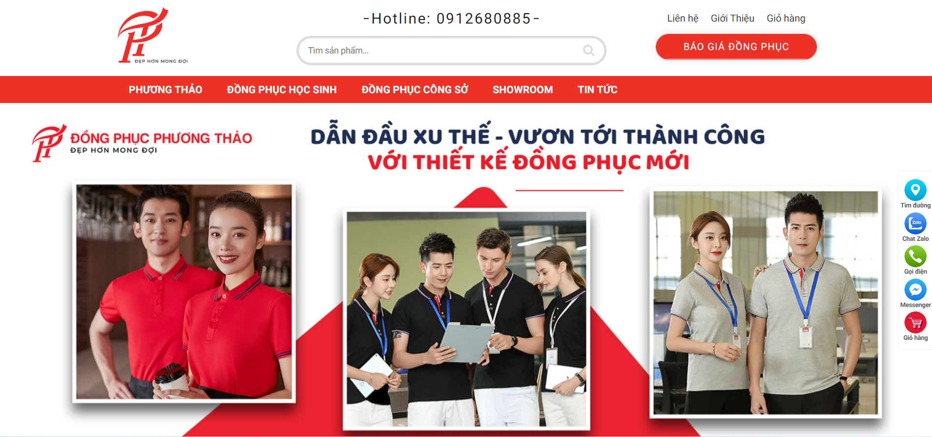

***Hình 1: Trang chủ***

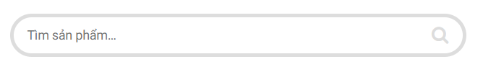

***Hình 2: Thanh tìm kiếm***

***Hình 3: Thanh điều hướng***

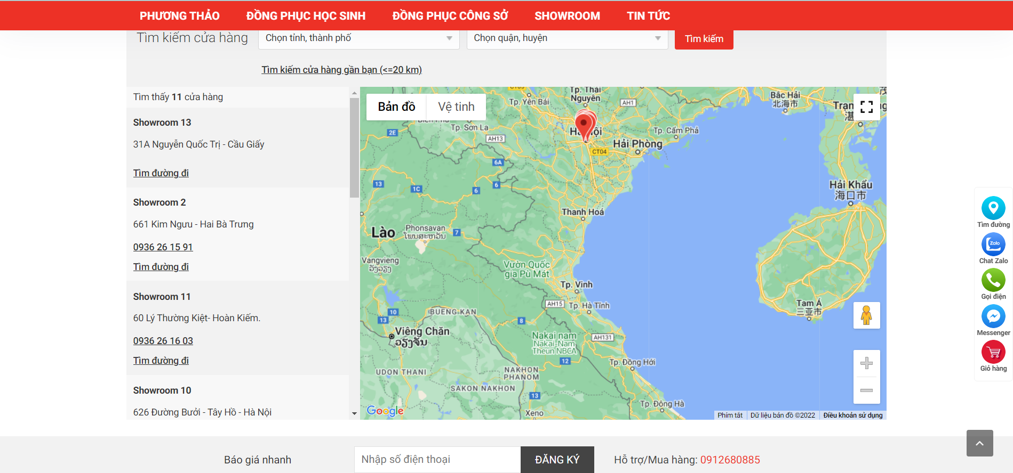

***Hình 4: Các cửa hàng đồng phục***

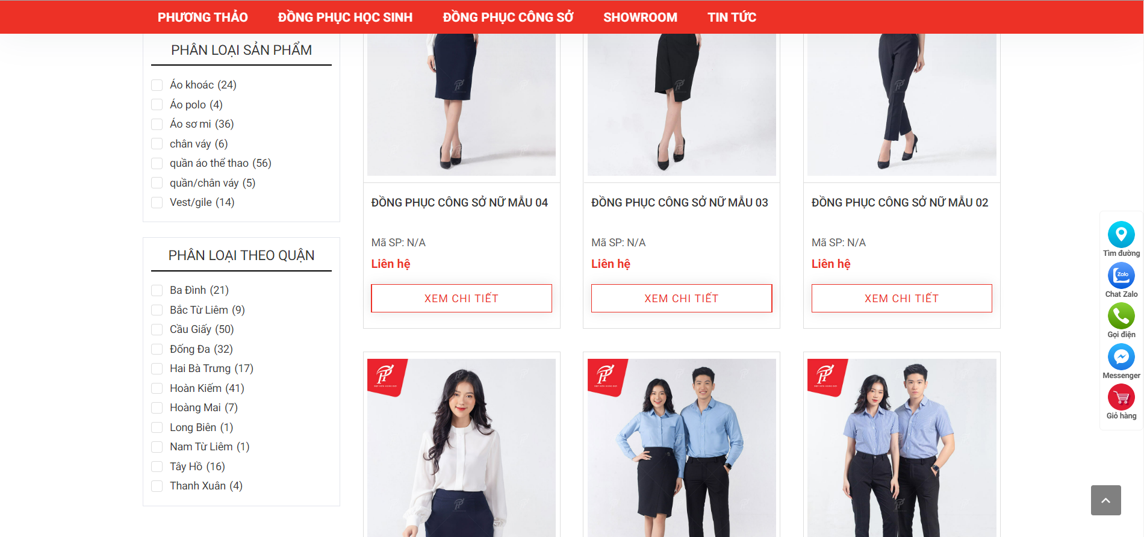

***Hình 5: Các loại đồng phục trong một cửa hàng***

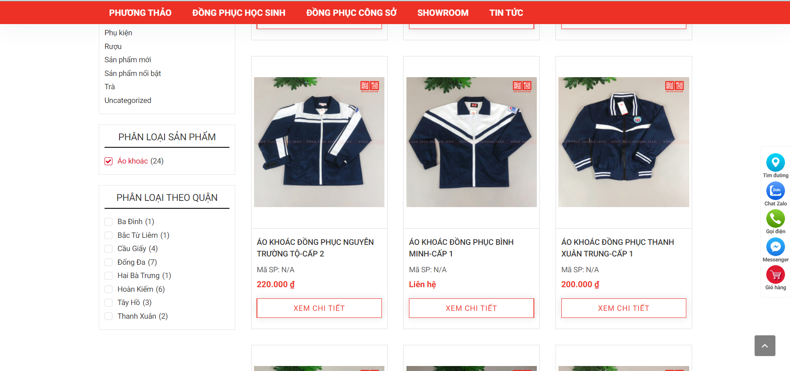

***Hình 6: Các đồng phục trong một loại đồng phục***

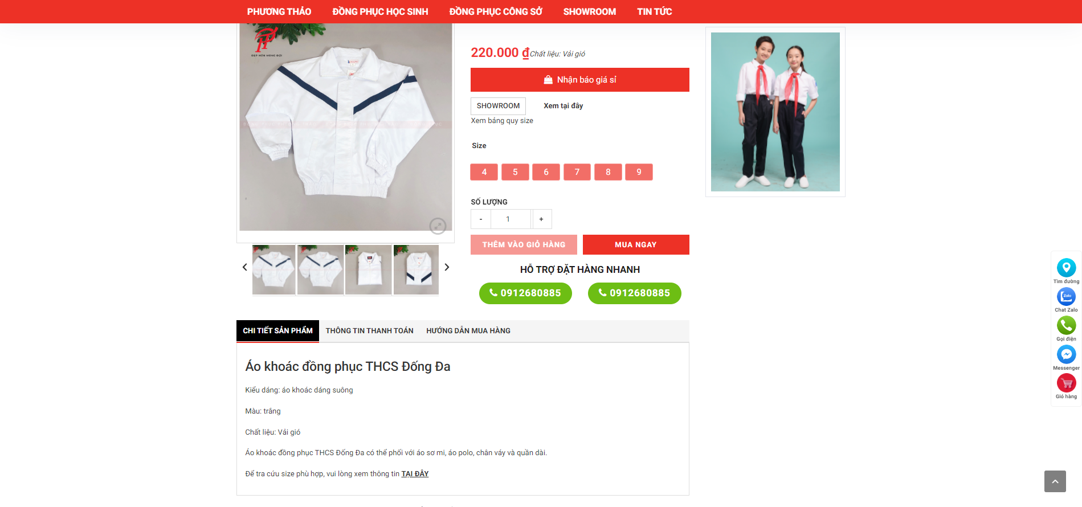

***Hình 7: Thông tin chi tiết của một đồng phục***

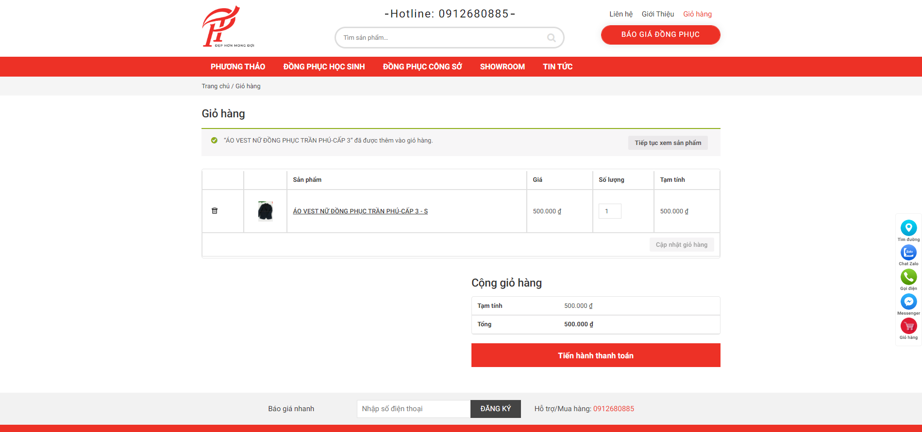

***Hình 8: Giỏ hàng***

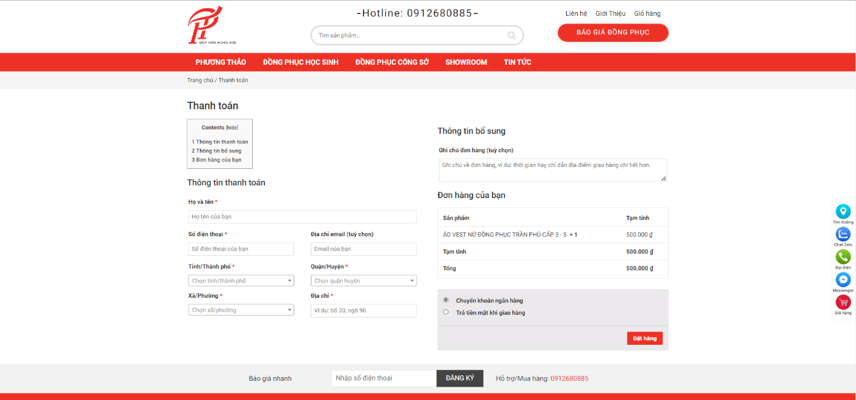

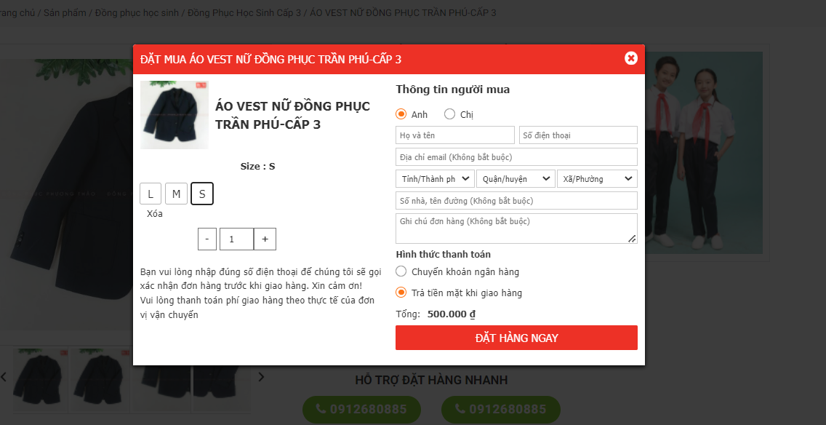

***Hình 9: Trang thanh toán và cửa sổ thanh toán thu nhỏ***

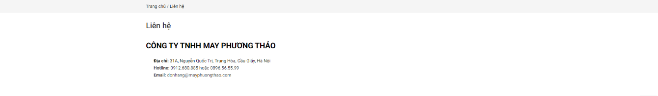***Hình 10: Phương thức liên hệ***

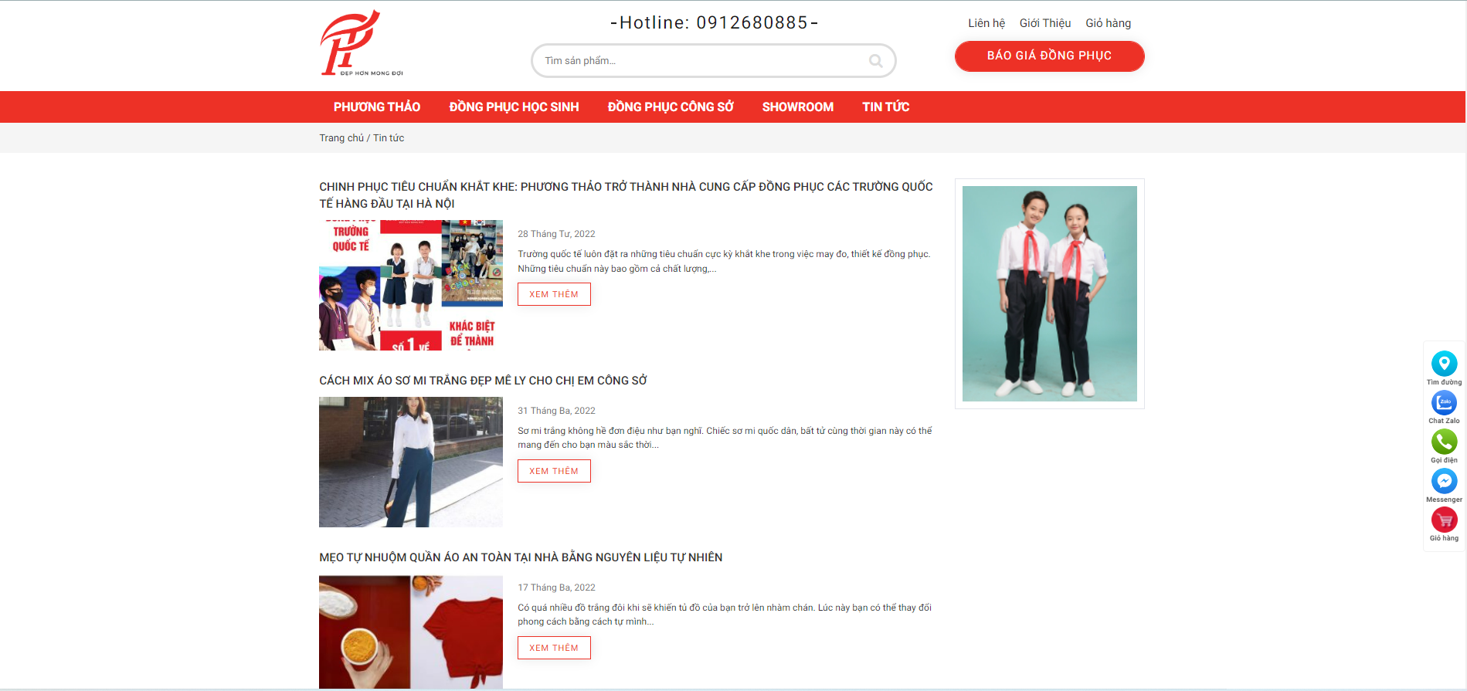

***Hình 11: Diễn đàn, tin tức***

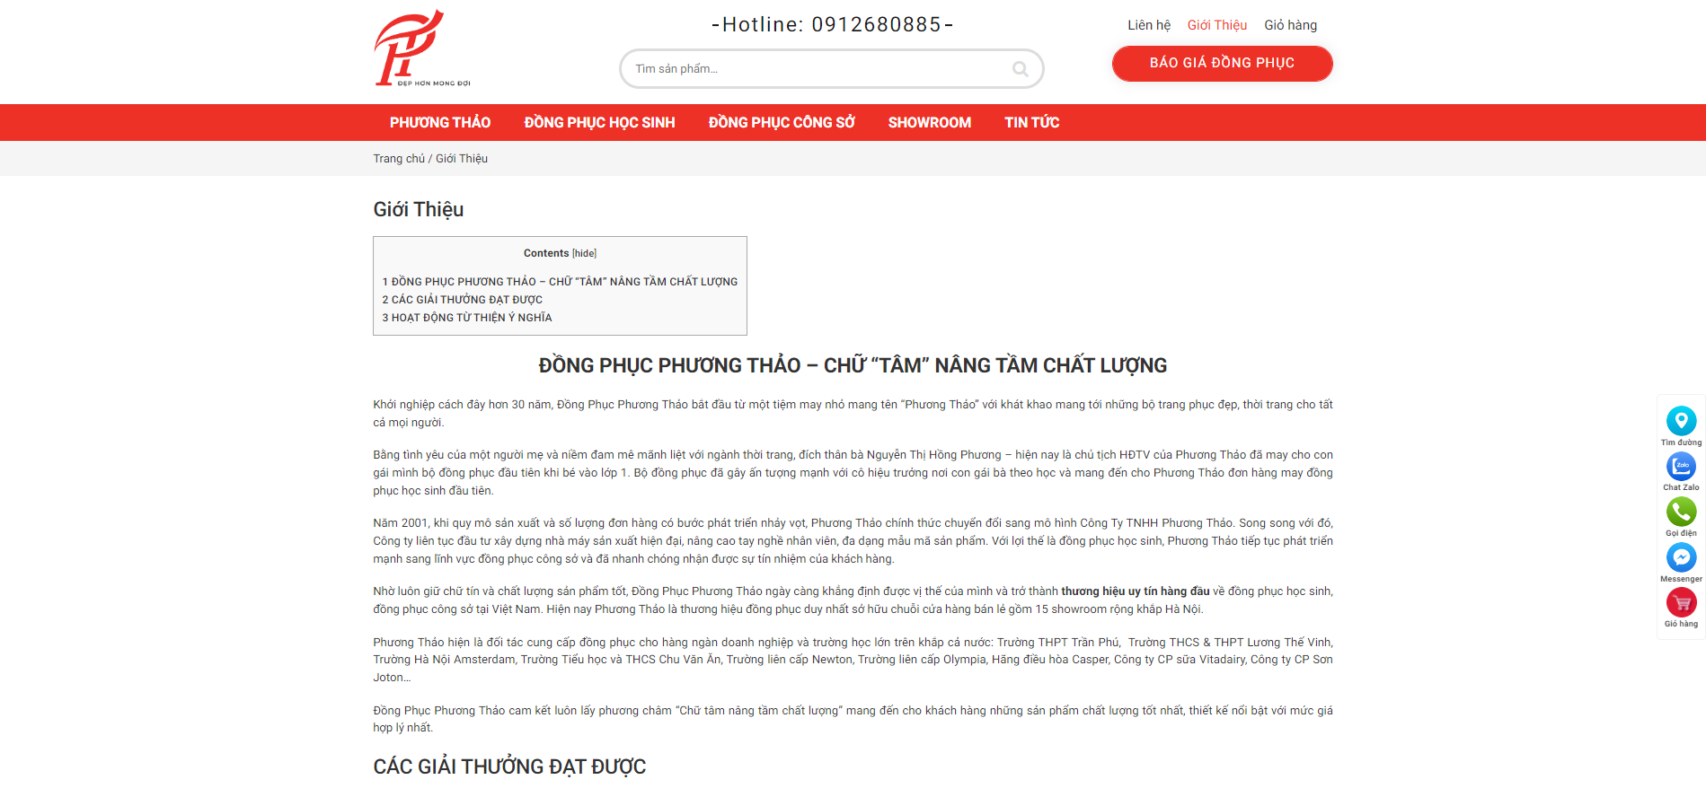

***Hình 12: Góc giới thiệu***

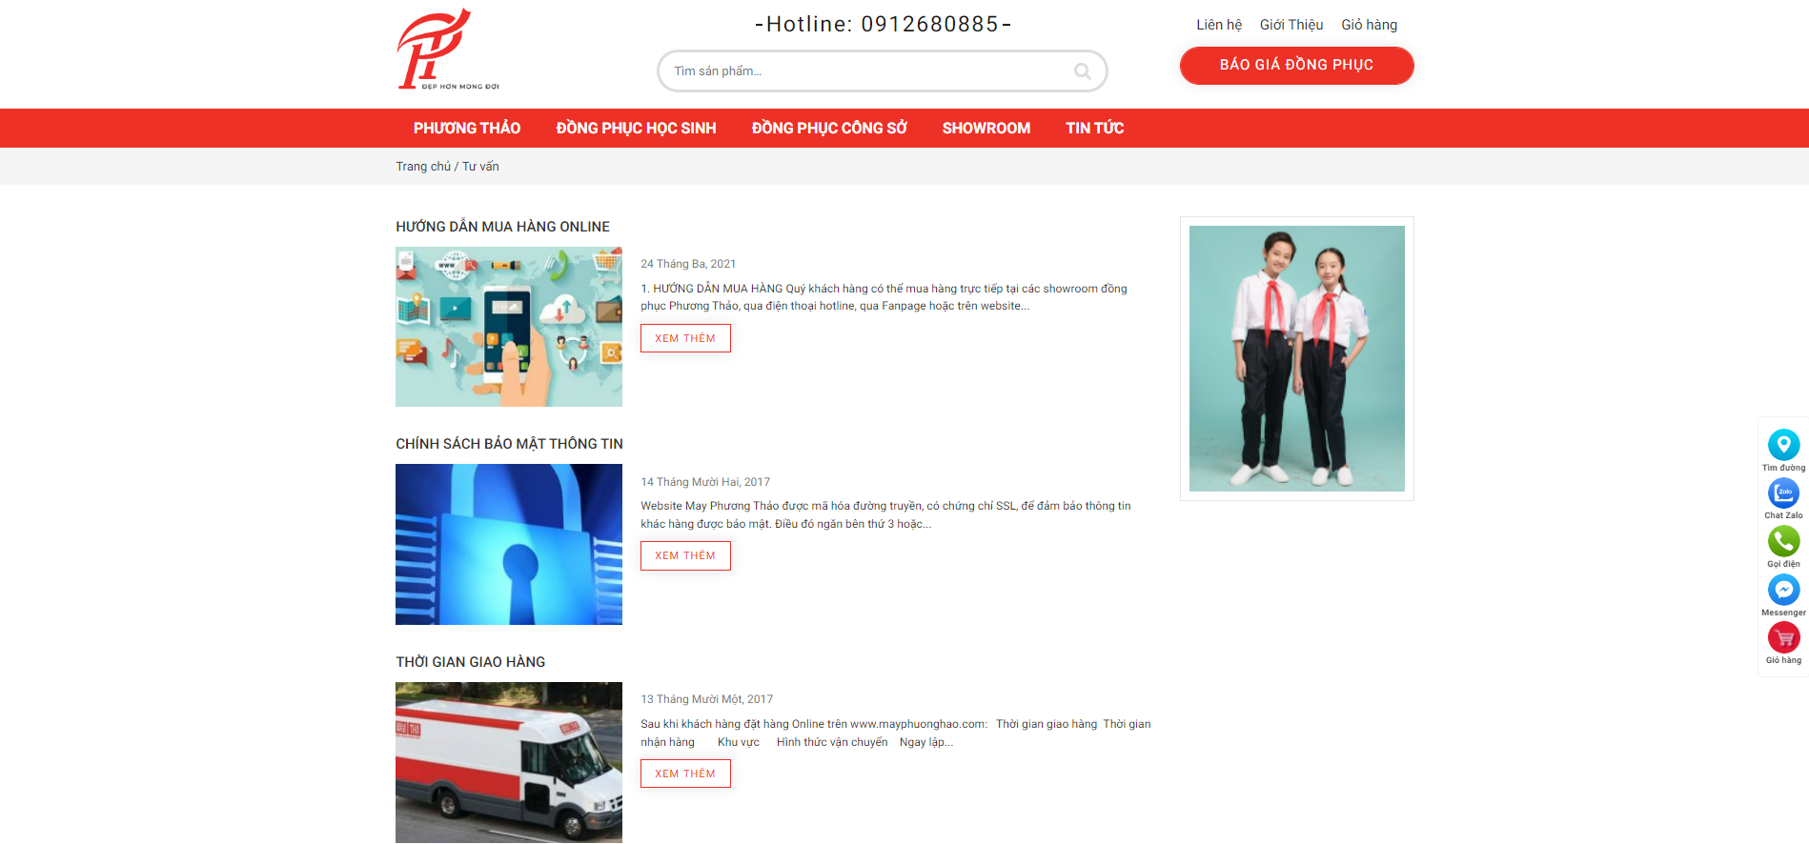

***Hình 13: Góc tư vấn***

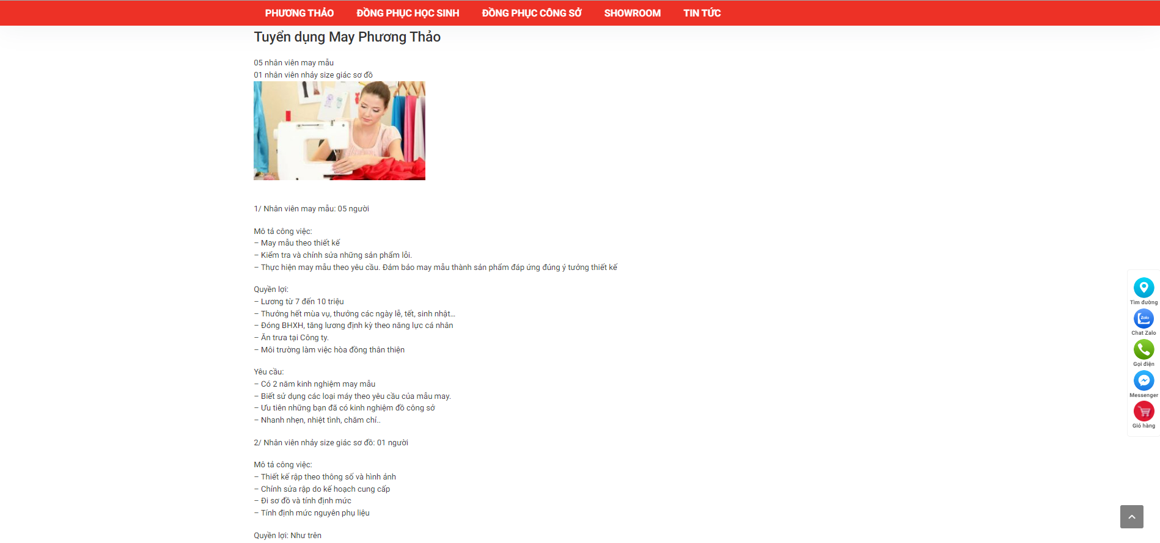

***Hình 14: Góc tuyển dụng***

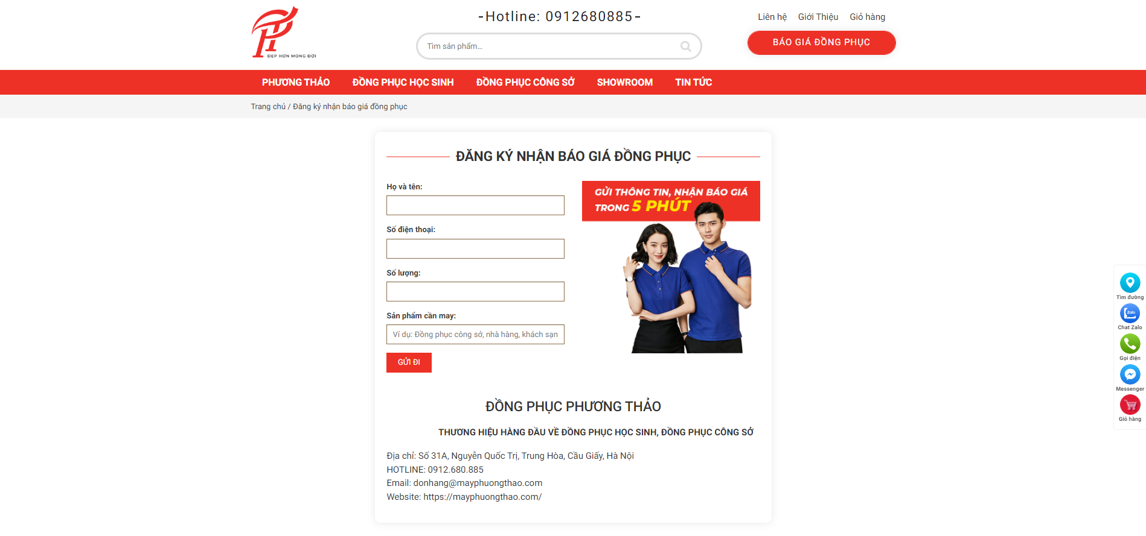

***Hình 15: Đăng ký nhận báo giá***

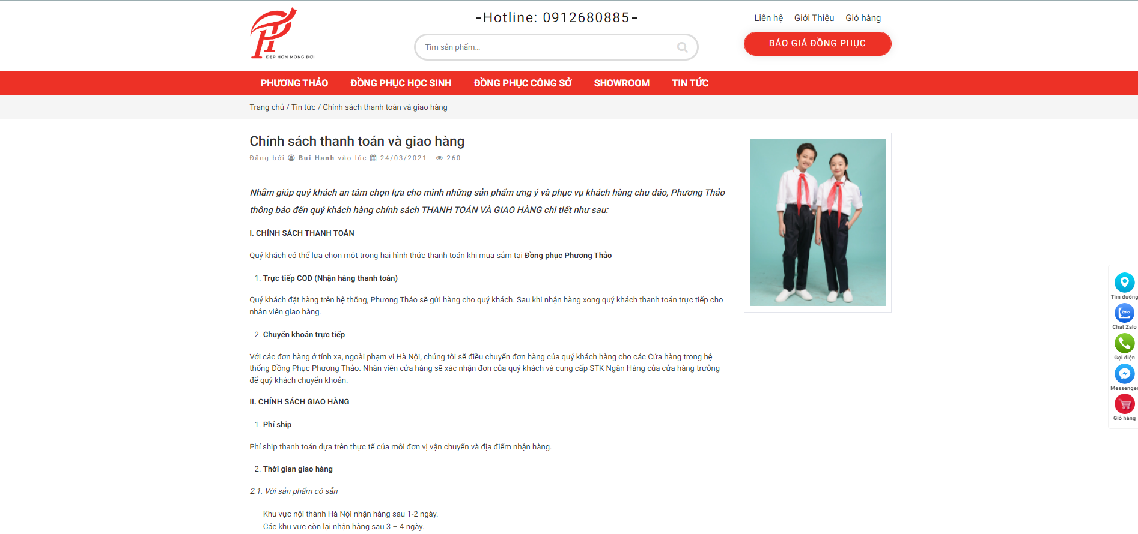

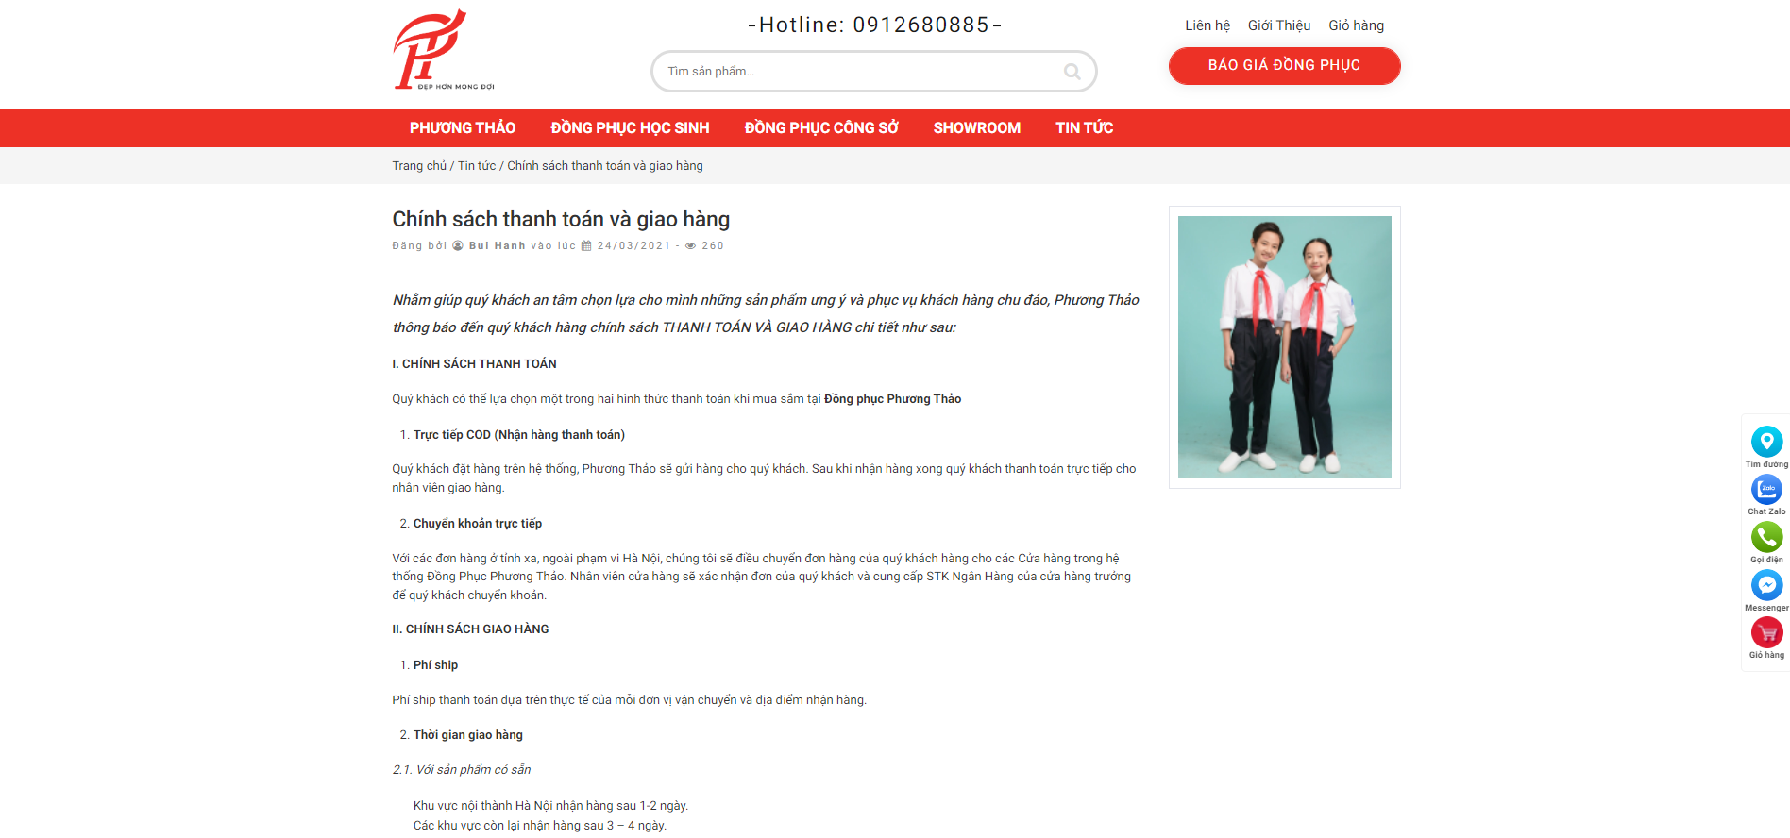

***Hình 16: Chính sách đổi trả và thanh toán hàng***

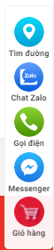

***Hình 17: Thanh lối tắt***

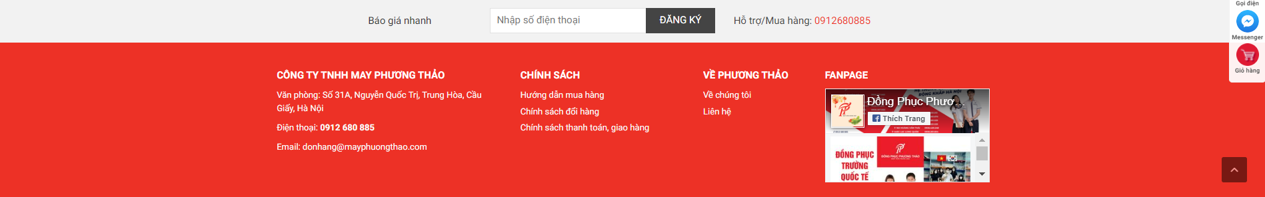

***Hình 18: Footer***

## Khảo sát chi tiết

### Hoạt động của hệ thống

* Khách hàng có thể tìm kiếm sản phẩm theo tên sản phẩm (*Hình 2*)
* Di chuột vào showroom trên thanh điều hướng (*Hình 3*) sẽ hiện danh sách các cửa hàng chi nhánh (*Hình 4*).
* Di chuột vào các ô gợi ý đồng phục học sinh, đồng phục công sở trên thanh điều hướng (*Hình 3*) sẽ hiện ra danh sách sản phẩm.
* Khi click chuột vào các loại sản phẩm trong danh mục sản phẩm (*Hình 5)* sẽ  chuyển đến danh sách cách sản phẩm cùng loại đã chọn (*Hình 6*).
* Click vào sản phẩm sẽ đi đến chi tiết sản phẩm (*Hình 7*).
* Sản phẩm gồm các thông tin: Mã sản phẩm, tên sản phẩm, size, chất liệu, giá, trạng thái, thông tin chi tiết, hình ảnh (*Hình 7*).
* Khi click “ Thêm giỏ hàng”, hệ thống sẽ thêm vào giỏ hàng của khách hàng và chuyển hướng đến giỏ hàng (*Hình 8*).
* Khi click “ Mua ngay”, hệ thống sẽ hiện cửa sổ thanh toán thu nhỏ (*Hình 9*) chứa các thông tin như một giỏ hàng và thông tin liên lạc, địa chỉ giao hàng của khách hàng.
* Giỏ hàng hiển thị thông tin các mặt hàng đã thêm, thông tin gồm ảnh, tên sản phẩm, số lượng, đơn giá, tổng tiền, tổng đơn hàng (*Hình 8*).
* Cửa sổ thanh toán sẽ được hiển thị sau khi click “ Thanh toán” , người dùng sẽ phải nhập thông tin cá nhân(họ tên, email, sdt), thông tin địa chỉ. Sau khi điền đầy đủ thông tin hợp lệ, chọn “ Hoàn tất” để thanh toán (*Hình 9*).
* Trong mục “ Tư vấn” ở cửa sổ “ Phương Thảo” trên thanh điều hướng (*Hình 3*)  hiển thị thông tin có ích cho người dùng và cách sử dụng tốt nhất (*Hình 13*).
* Những thông tin về tuyển dụng nhân sự (*Hình 14*) hiển thị trong mục  “ Tuyển dụng” ở cửa sổ “ Phương Thảo” trên thanh điều hướng (*Hình 3*), thông tin gồm vị trí công việc, mức lương, thời gian nộp hồ sơ, địa điểm, số lượng tuyển.
* Trên thanh điều hướng còn có các mục “ Giới thiệu” nói về lịch sử, sự uy tín, nổi tiếng của hãng (*Hình 12*); mục “ Tin tức” chứa các thông tin thảo luận, tin tức liên quan đến hãng (*Hình 11*).
* Trên trang chủ web (*Hình 1*) có mục “ Báo giá đồng phục” khi click vào sẽ hiện lên cửa sổ đăng ký nhận báo giá (*Hình 15*), khách hàng sẽ nhập thông tin cá nhân vào để nhận tư vấn của hãng.
* Footer của trang web gồm thông tin liên lạc và chính sách (*Hình 18*).
* Khi click vào “ Chính sách”, hệ thống sẽ đưa người dùng tới các chính sách của trang web (*Hình 16*).
* Khi click vào “ Liên hệ”, hệ thống sẽ đưa người dùng tới các thông tin liên hệ của trang web (*Hình 10*).
* Trang web còn có thanh lối tắt chạy dọc thanh cuộn trang chứa lối tắt đến các phương thức liên lạc ( Số điện thoại, Messenger, Zalo, Tìm đường) và giỏ hàng (*Hình 17*).

### Các yêu cầu chức năng

- Tìm sản phẩm theo tên

- Xem giới thiệu

- Xem tuyển dụng

- Xem tư vấn

- Xem liên hệ

- Xem tin tức

- Đăng ký báo giá

- Giỏ hàng, Đặt hàng, thanh toán( Mua hàng)

- Xem sản phẩm theo danh mục, loại sản phẩm, phân loại theo quận

- Xem thông tin sản phẩm

- Xem thông tin các showroom

Xem đồng phục theo loại

### Các yêu cầu phi chức năng

* Yêu cầu về ngôn ngữ hệ thống: thân thiển, dễ nhìn với người dùng
* Môi trường cài đặt:

+ Phù hợp với hầu hết các thiết bị

+ Giao diện thân thiện, trực quan, có tính thẩm mĩ, dễ sử dụng

+ Sử dụng các công nghệ, ngôn ngữ mạnh mẽ, ổn định, bảo mật cao

* Hiệu năng, thời gian phản hồi: hiệu năng cao, tốc độ nhanh, có tính chịu lỗi, chịu tải tốt. Có khả năng tự khôi phục khi gặp lỗi. Có khả năng xử lí khối lượng công việc lớn.

# Mô hình hóa dữ liệu

## . Các yêu cầu về dữ liệu

Website <https://www.mayphuongthao.com/> là một sàn giao dịch trực tuyến cho việc giới thiệu và bán các đồng phục. Website cần lưu thông tin về:

Các cửa hàng: gồm có mã cửa hàng, tên cửa hàng, địa chỉ và số điện thoại. Trong một cửa hàng có bán 1 hoặc nhiều loại đồng phục. Mỗi loại đồng phục cần phải có trong 1 cửa hàng.

Danh mục đồng phục: gồm tên đồng phục, ảnh minh họa. Mỗi danh mục có thể có 1 hoặc nhiều sản phẩm. Mỗi sản phẩm cần thuộc về một danh mục.

Các loại đồng phục: gồm tên loại đồng phục và số lượng. Trong một loại đồng phục có thể có 0, 1 hoặc nhiều sản phẩm. Mỗi sản phầm cần thuộc về một loại đồng phục.

Các sản phẩm:gồm có mã sản phẩm, tên sản phầm, chất liệu, giá tiền, số lượng, kích thước và mô tả.

Hình ảnh: gồm có mã hình ảnh, hình ảnh và mô tả. Mỗi hình ảnh thuộc về một hoặc nhiều sản phẩm, mỗi sản phẩm có một hoặc nhiều hình ảnh

Đơn hàng: gồm có mã đơn hàng, mã sản phẩm, tên sản phẩm, kích thước, giá và số lượng. Mỗi đơn hàng có thể 1 hoặc nhiều sản phẩm. Mỗi sản phẩm cần thuộc về một đơn hàng.

Tuyển dụng: gồm có mã tuyển dụng, vị trí tuyển dụng, số lượng tuyển dụng, địa chỉ. Mỗi đơn tuyển dụng thuộc về một cửa hàng. Mỗi cửa hàng có thể có 0,1 hoặc nhiều đơn tuyển dụng

Khách hàng: gồm có email, mật khẩu, địa chỉ, số điện thoại và điểm tích lũy. Mỗi khách hàng có thể có 0,1 hoặc nhiều đơn hàng. Mỗi đơn hàng thuộc về một khách hàng

Giỏ hàng: gồm mã giỏ hàng, tên sản phẩm , giá và số lượng. Mỗi giỏ hàng thuộc về một khách hàng, một khách hàng sẽ có một giỏ hàng. Mỗi giỏ hàng thuộc về một đơn hàng

### Biểu đồ thực thể liên kết mức logic

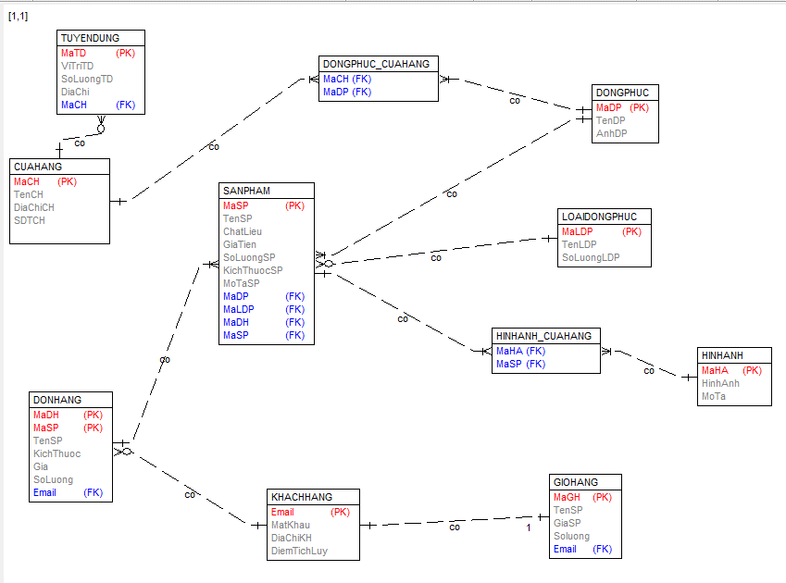

### Mô hình cơ sở dữ liệu mức vật lý

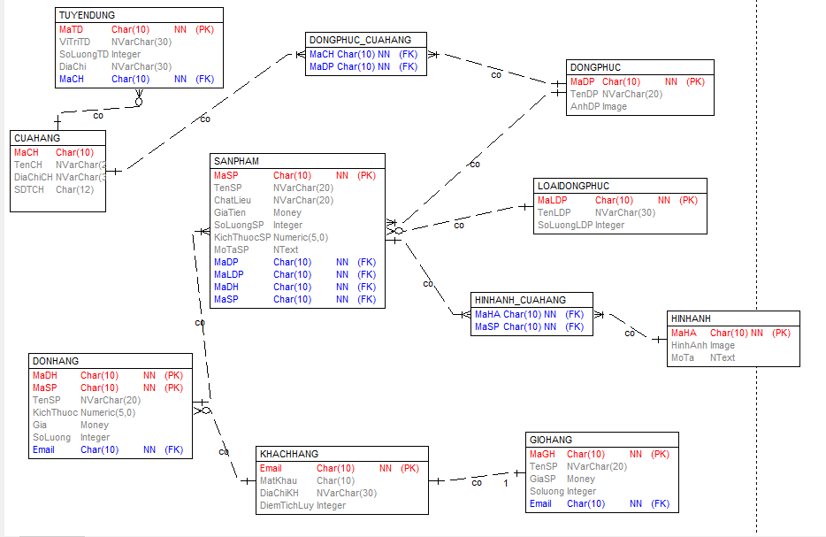

### Thiết kế bảng

Bảng 1. Cửa hàng

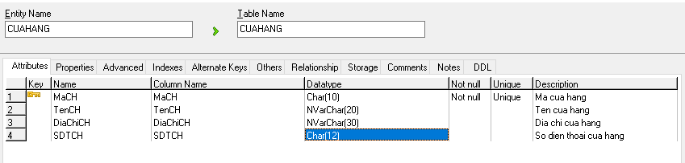

Bảng 2. Đồng phục

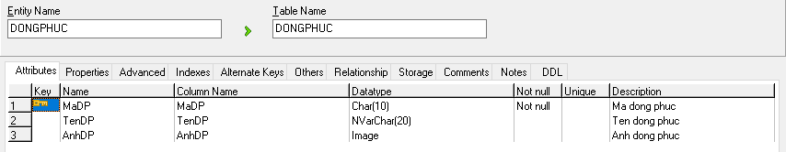

Bảng 3. Sản phẩm

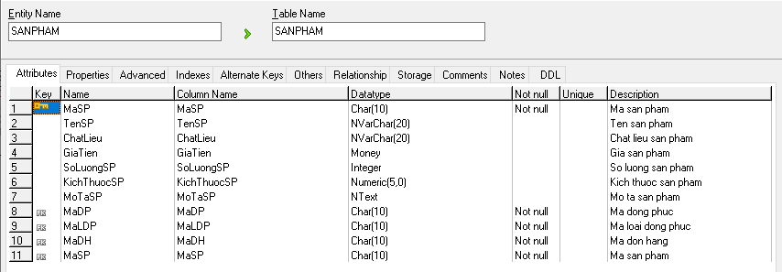

*Bảng 4. Loại đồng phục*

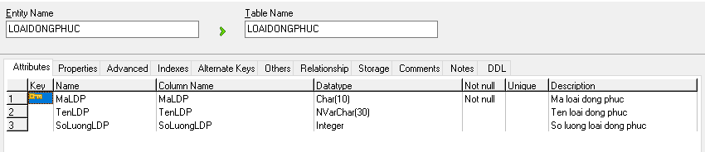

*Bảng 5. Đơn hàng*

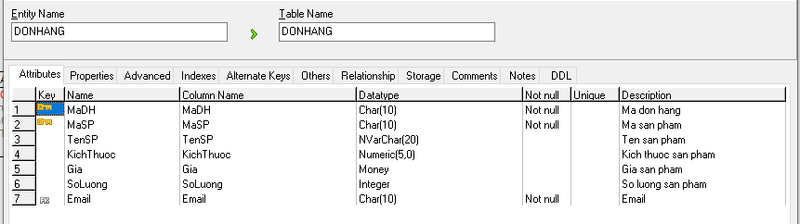

*Bảng 6. Khách hàng*

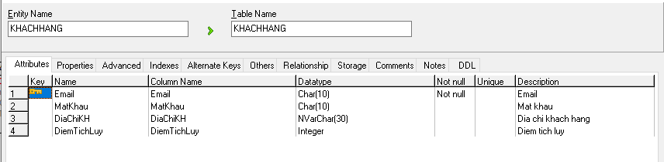

*Bảng 7. Tuyển dụng*

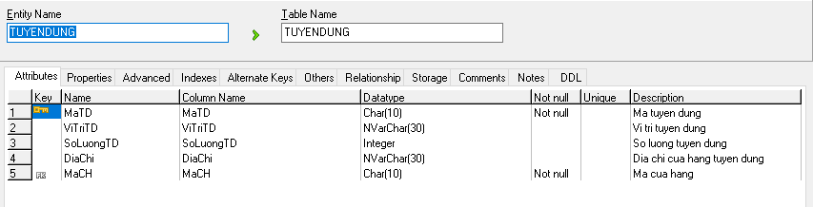

*Bảng 8. Giỏ hàng*

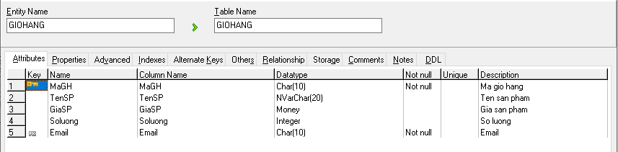

*Bảng 9. Hình ảnh*

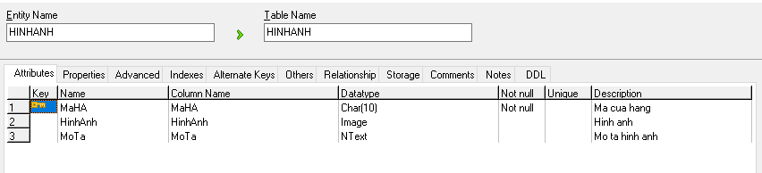

*Bảng 10. Đồng phục_Cửa hàng*

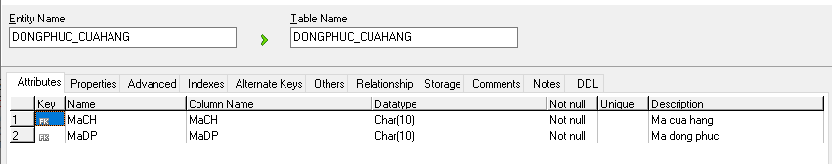

*Bảng 11. Hình ảnh_Cửa hàng*

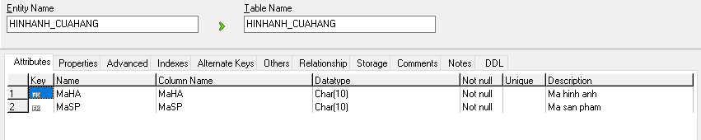

### Biểu đồ thực thể liên kết mức vật lý

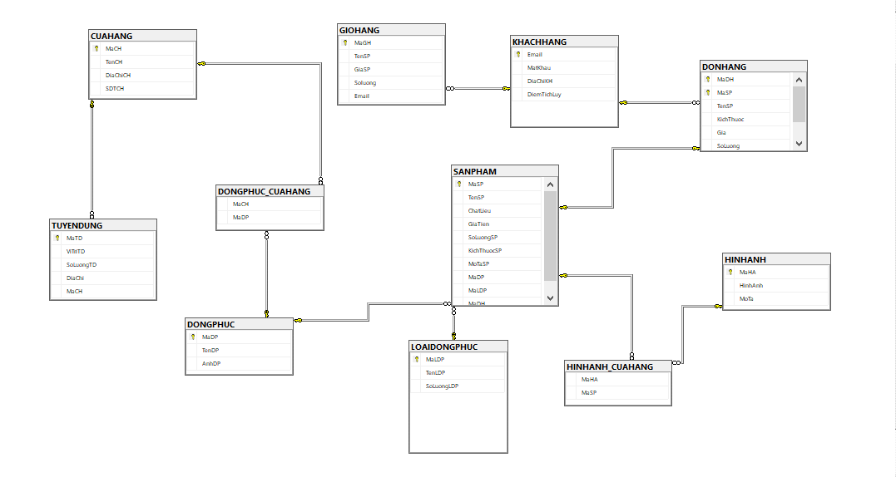

# Mô hình hóa chức năng

## Biểu đồ use case

### Các use case chính

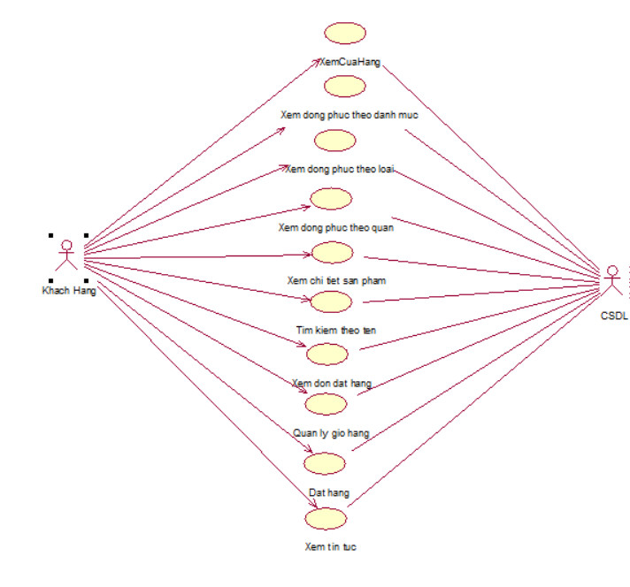

1. **Xem cửa hàng**: Cho phép khách hàng xem thông tin các cửa hàng.
2. **Xem đồng phục theo danh mục**: Cho phép khách hàng xem các đồng phục trong từng danh mục.
3. **Xem đồng phục theo loại**: Cho phép khách hàng xem các đồng phục trong từng loại.
4. **Xem đồng phục theo quận**: Cho phép khách hàng xem các bức tranh trong từng chủ đề tranh.
5. **Xem chi tiết sản phẩm**: Cho phép khách hàng xem thông tin chi tiết về các sản phẩm.
6. **Tìm kiếm theo tên**: Cho phép khách hàng tìm thông tin theo tên sản phẩm.
7. **Xem đơn đặt hàng**: Cho phép khách hàng xem các đơn hàng mà đã đặt.
8. **Quản lý giỏ hàng**: Cho phép khách hàng thêm hàng vào giỏ, xóa một mặt hàng trong giỏ, sửa số lượng hàng trong giỏ và xóa toàn bộ giỏ hàng.
9. **Đặt hàng**: Cho phép khách hàng đặt mua các mặt hàng trong giỏ hàng.
10. **Xem tin tức:** Cho phép khách hàng xem các tin tức về cửa hàng.

### Các use case thứ cấp

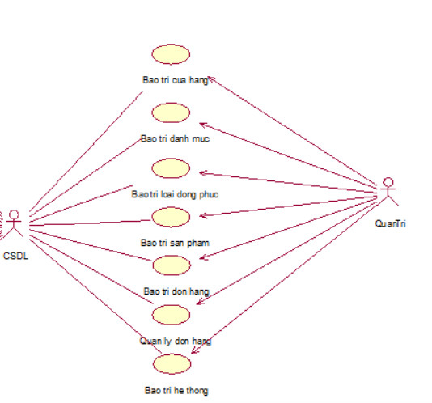

1. **Bảo trì cửa hàng**: Cho phép người quản trị xem, thêm, sửa, xóa thông tin trong bảng CUAHANG.
2. **Bảo trì danh mục**: Cho phép người quản trị xem, thêm, sửa, xóa thông tin trong bảng DANHMUC.
3. **Bảo trì loại đồng phục**: Cho phép người quản trị xem, thêm, sửa, xóa thông tin trong bảng LOAIDONGPHUC.
4. **Bảo trì sản phẩm**: Cho phép người quản trị xem, thêm, sửa, xóa thông tin trong bảng SANPHAM.
5. **Quản lý đơn hàng (xem đơn hàng, xem chi tiết đơn hàng, sửa trạng thái đơn hàng):** : Cho phép người quản trị xem thông tin trong bảng DONHANG và bảng CHITIETDH, sửa trạng thái của đơn hàng trong bảng DONHANG, xóa thông tin trong bảng DONHANG và CHITIETDH.
6. **Bảo trì đơn hàng:** Cho phép người quản trị xem, thêm, sửa, xóa thông tin trong bảng DONHANG

### Phân rã một số use case

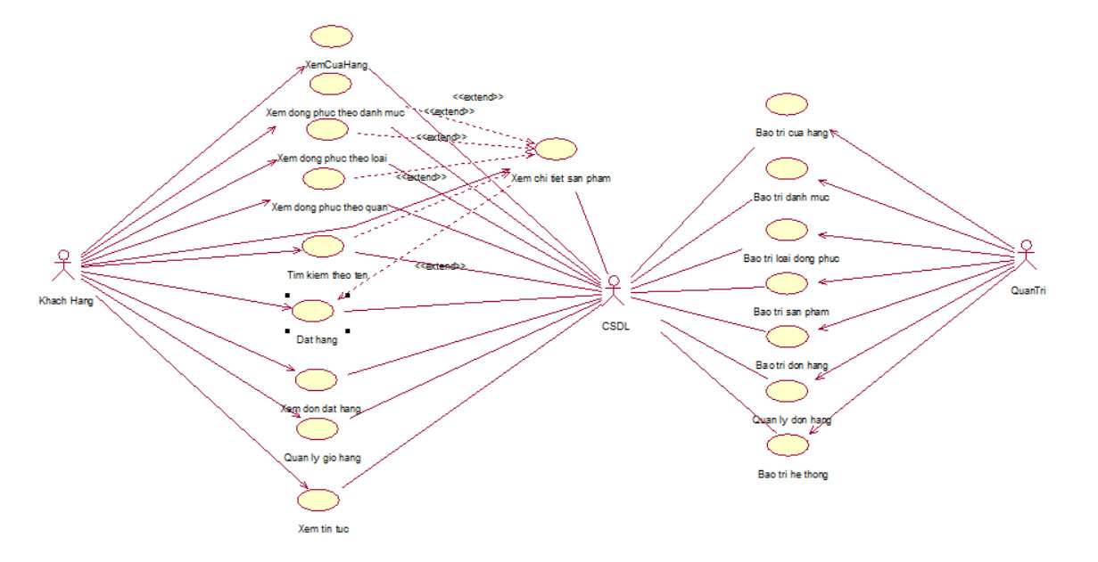

## Mô tả chi tiết các use case

### Mô tả use case Xem cửa hàng (Kiều Văn Anh 2020606145)

* **Mô tả vắn tắt:**

 Ca sử dung này cho phép người dùng xem địa điểm các chi nhánh của Showroom

* **Luồng sự kiện:**
* **Luồng  Cơ bản:**

1. Use case này bắt đầu khi khách hàng kích vào nút “Showroom” trên menu quản trị .Hệ thống sẽ lấy thông tin về địa điểm các chi nhánh ở bảng Showroom trong cơ sở dữ liệu và hiển thị địa điểm các chi nhánh của cửa hàng lên màn hình.
2. Khách hàng kích chọn tên một chi nhánh của cửa hàng trong danh sách hệ thống sẽ hiện toàn bộ thông tin của chi nhánh đó(mã, email, địa điểm, thời gian làm việc, ..) từ bảng Showroom lên màn hình .Use case kết thúc.

* **Luồng rẽ nhánh:**

1. Tại bất kì một thời điểm nào trong quá trình thực hiện use case nếu không kêt nối được với cơ sở dữ liệu hệ thống sẽ hiển thị một thông báo lỗi và use case kết thúc

* **Các yêu cầu đặc biệt**

Không có

* **Tiền điều kiện**

Không có

* **Hậu điều kiện**

Không có

* **Điểm mở rộng**

Tìm đường đi Google Map

### Mô tả use case Xem đồng phục theo danh mục (Kiều Văn Anh 2020606145)

* **Mô tả vắn tắt:**

Use case sử dụng này cho phép người dùng xem các sản phẩm theo danh mục.

* **Luồng Sự kiện:**
* Luồng cơ bản:

1. Use case sử dụng này bắt đầu khi người dùng click chọn 1 danh mục bất kì trong mục “Danh mục”. Hệ thống sẽ lấy thông tin về sản phẩm cùng danh mục gồm (hình ảnh từ bảng HINH_ANH, tên sản phẩm, giá gốc từ bảng SANPHAM)
2. Khách hàng kích vào 1 mặt hàng bất kì trên màn hình. Hệ thống sẽ lấy thông tin về các mặt hàng gồm hình ảnh sản phẩm từ bảng HINH_ANH, tên chất liệu từ bảng CHATLIEU, tên sản phẩm, mã sản phẩm, giá gốc, mô tả, tình trạng sản phẩm từ bảng SANPHAM và hiển thị lên màn hình. Use case kết thúc.

* Luồng rẽ nhánh:

1. Tại bất kỳ thời điểm nào trong quá trình thực hiện use case nếu không kết nối được với cơ sử dữ liệu thì hệ thống sẽ hiển thị một thông báo lỗi và use case kết thúc.

* **Các yêu cầu đặc biệt**

Không có

* **Tiền điều kiện**

Không có

* **Hậu điều kiện**

Không có

* **Điểm mở rộng**

Xem chi tiết mặt hàng

Thông tin thanh toán

Mua ngay

Hướng dẫn mua hàng

### Mô tả use case Xem đồng phục theo loại(Nguyễn Tuấn Anh)

* **Mô tả vắn tắt:**

Use Case này cho phép người dùng xem đồng phục theo loại sản phẩm

* **Luồng sự kiện:**
* **Luồng cơ bản:**

1. Use case này bắt đầu khi khách hàng chọn một loại sản phẩm trong bảng phân loại sản phẩm. Hệ thống sẽ hiển thị lên màn hình danh sách các sản phẩm từ bảng bao gồm: ảnh minh họa, tên sản phẩm, mã sản phẩm, giá sản phẩm.
2. Khách hàng kích chọn một sản phẩm bất kỳ. Hệ thống sẽ hiển thị lên màn hình thông tin chi tiết của sản phẩm đó bao gồm: ảnh minh họa, tên sản phẩm, giá sản phẩm, chất liệu sản phẩm, size sản phẩm, số lượng muốn mua, bảng thông tin chi tiết.Use case kết thúc

* **Luồng rẽ nhánh:**

1. Tại bước 1 trong luồng cơ bản nếu bảng phân loại sản phẩm chưa có bản ghi nào, hệ thống sẽ thông báo “Chưa có dữ liệu” và use case kết thúc.
2. Tại bước 2 trong luồng cơ bản nếu không tìm thấy thông tin sản phẩm phẩm hệ thống sẽ thông báo và quay lại bước 1 trong luồng cơ bản
3. Tại bất kì một thời điểm nào trong quá trình thực hiện use case nếu không kết nối được với cơ sở dữ liệu hệ thống sẽ hiển thị một thông báo lỗi và use case kết thúc

* **Các yêu cầu đặc biệt**

Không có

* **Tiền điều kiện**

Không có

* **Hậu điều kiện**

Không có

* **Điểm mở rộng**

Không có

### Mô tả use case Xem đồng phục theo quận (Nguyễn Tuấn Anh)

* **Mô tả vắn tắt:**

Use Case này cho phép người dùng xem đồng phục theo loại sản phẩm

* **Luồng sự kiện:**
* **Luồng cơ bản:**

1. Use case này bắt đầu khi khách hàng chọn một quận trong bảng phân loại theo quận. Hệ thống sẽ hiển thị lên màn hình danh sách các sản phẩm từ bảng bao gồm: ảnh minh họa, tên sản phẩm, mã sản phẩm, giá sản phẩm.
2. Khách hàng kích chọn một sản phẩm bất kỳ. Hệ thống sẽ hiển thị lên màn hình thông tin chi tiết của sản phẩm đó bao gồm: ảnh minh họa, tên sản phẩm, giá sản phẩm, chất liệu sản phẩm, size sản phẩm, số lượng muốn mua, bảng thông tin chi tiết.Use case kết thúc

* **Luồng rẽ nhánh:**

1. Tại bước 1 trong luồng cơ bản nếu bảng phân theo quận chưa có bản ghi nào, hệ thống sẽ thông báo “Chưa có dữ liệu” và use case kết thúc.
2. Tại bước 2 trong luồng cơ bản nếu không tìm thấy thông tin sản phẩm phẩm hệ thống sẽ thông báo và quay lại bước 1 trong luồng cơ bản
3. Tại bất kì một thời điểm nào trong quá trình thực hiện use case nếu không kết nối được với cơ sở dữ liệu hệ thống sẽ hiển thị một thông báo lỗi và use case kết thúc

* **Các yêu cầu đặc biệt**

Không có

* **Tiền điều kiện**

Không có

* **Hậu điều kiện**

Không có

* **Điểm mở rộng**

Không có

### Mô tả use case Xem chi tiết sản phẩm (Đặng Xuân Hoàng)

1. **Tên Use case:** Xem chi tiết sản phẩm
2. **Mô tả vắn tắt**:

Use case này cho phép khách hàng xem thông tin chi tiết về các sản phẩm.

1. **Luồng sự kiện**

**3.1 Luồng cơ bản**

3.1.1. **Use case này bắt đầu khi** khách click vào “Xem chi tiết”. Hệ thống sẽ hiển thị ra chi tiết sản phẩm tương ứng bao gồm : tên, giá, ảnh, mã sản phẩm, kích thước, số lượng, mô tả được lấy trong bảng SANPHAM của CSDL . **Use case kết thúc**

**3.2 Luồng rẽ nhánh**

Tại bất kỳ thời điểm nào trong quá trình thực hiện Use case nếu không kết nối được với cơ sở dữ liệu thì hệ thống sẽ hiển thị một thông báo lỗi và Use case kết thúc.

1. **Điều kiện đặc biệt**: Không
2. **Tiền điều kiện:** Không
3. **Hậu điều kiện:** Không
4. **Điểm mở rộng:** Không

### Mô tả use case Xem chi tiết sản phẩm (Đặng Xuân Hoàng)

**1. Tên Use case**: Tìm kiếm theo tên

**2. Mô tả vắn tắt:**

Use case này cho phép khách hàng tìm kiếm sản phẩm theo tên.

**3. Luồng sự kiện**

**3.1 Luồng cơ bản**

3.1.1. **Use case này bắt đầu khi** khách hàng nhập tên sản phẩm vào thanh tìm kiếm và tìm kiếm. Hệ thống sẽ hiển thị ra thông tin các sản phẩm tương ứng bao gồm : danh mục sản phẩm, tên, mã sản phẩm, ảnh minh họa, giá từ bảng SANPHAM của CSDL . **Use case kết thúc**

**3.2 Luồng rẽ nhánh**

Tại bất kỳ thời điểm nào trong quá trình thực hiện Use casenếu không kết nối được với cơ sở dữ liệu thì hệ thống sẽ hiển thị một thông báo lỗi và Use case kết thúc.

**4. Điều kiện đặc biệt:** Không

**5. Tiền điều kiện:** Không

**6. Hậu điều kiện:** Không

**7. Điểm mở rộng:** Không

### Mô tả use case Xem đơn đặt hàng (Nguyễn Thị Hương Lan)

1. **Tên use case:** Xem đơn đặt hàng
2. **Mô tả vắn tắt**: Use case này cho phép khách hàng xem thông tin các đơn hàng đã đặt.
3. **Luồng sự kiện:**

**3.1 Luồng cơ bản:**

3.1.1 Use case này bắt đầu khi khách hàng kích vào “Thanh toán”. Hệ thống sẽ hiển thị lên màn hình thông tin thanh toán, thông tin bổ sung và đơn hàng của bạn.

3.1.2 Khi khách hàng muốn xem đơn đặt hàng sẽ kích vào đơn hàng của bạn. Khi đó hệ thống sẽ hiển thị thông tin đơn hàng gồm: tên sản phẩm, đơn giá, tổng tiền, tổng đơn hàng và các thông tin khác. Use case kết thúc.

**3.2 Luồng rẽ nhánh:**

* + 1. Tại bất kỳ thời điểm nào trong quá trình thực hiện use case nếu không được kết nối với cơ sở dữ liệu thì hệ thống sẽ hiển thị một thông báo lỗi và use case kết thúc.
    2. Tại bước 1 trong luồng cơ bản nếu bảng Đơn hàng của bạn chưa có đơn hàng nào, hệ thống sẽ thông báo “Chưa có đơn hàng nào” và use case kết thúc.

**4. Các yêu cầu đặc biệt:** Không có.

**5. Tiền điều kiện:** Không có.

**6. Hậu điều kiện:** Không có.

**7. Điểm mở rộng:** Không có.

### Mô tả use case Quản lý giỏ hàng (Nguyễn Thị Hương Lan)

1. **Tên use case:** Quản lý giỏ hàng.
2. **Mô tả vắn tắt:** Use case này cho phép khách hàng thêm hàng vào giỏ, xóa một mặt hàng trong giỏ, sửa số lượng hàng trong giỏ và xóa toàn bộ giỏ hàng.
3. **Luồng sự kiện:** 
   1. **Luồng cơ bản:**
      1. Use case này bắt đầu khi khách hàng kích vào “Giỏ hàng”. Hệ thống sẽ hiển thị lên màn hình danh sách các mặt hàng từ bảng GIOHANG của bạn bao gồm: ảnh minh hoạ, tên sản phẩm, giá, số lượng, tổng tiền và các thông tin khác.
      2. Khi khách hàng muốn xóa mặt hàng sẽ tiến hành kích vào biểu tượng thùng rác và tiến hành xóa mặt hàng.
   2. **Luồng rẽ nhánh:**
      1. Tại bất kỳ thời điểm nào trong quá trình thực hiện use case nếu không được kết nối với cơ sở dữ liệu thì hệ thống sẽ hiển thị một thông báo lỗi và use case kết thúc.
      2. Tại bước 1 trong luồng cơ bản nếu bảng Giỏ hàng của bạn chưa có mặt hàng nào, hệ thống sẽ thông báo “Chưa có mặt hàng nào” và use case kết thúc.
4. **Các yêu cầu đặc biệt:** Không có.
5. **Tiền điều kiện:** Không có.
6. **Hậu điều kiện:** Không có.
7. **Điểm mở rộng:** Không có.

### Mô tả use case Đặt hàng(Trần Thị Thư)

* **Tên use case:** Đặt hàng
* **Mô tả vắn tắt:** Cho phép khách hàng đặt mua các mặt hàng trong giỏ hàng.
* **Luồng sự kiện:**
  + **Luồng cơ bản:**

1. Use case này bắt đầu khi khách hàng kích vào “Giỏ hàng”. Hệ thống sẽ hiển thị lên màn hình danh sách các mặt hàng từ bảng GIOHANG của bạn bao gồm: ảnh minh hoạ, tên sản phẩm, giá, số lượng
2. Khi khách hàng muốn đặt hàng sẽ ấn vào tiến hành thanh toán. Hệ thống sẽ hiển thị thông tin thanh toán từ bảng DATHANG bao gồm: họ tên, số điện thoại, email, thành phố, xã, huyện, địa chỉ và thông tin bổ sung bao gồm: tên sản phẩm, số lượng. Sẽ có hai phương thức thanh toán để khách hàng lựa chọn đó là chuyển khoản ngân hàng và trả tiền mặt khi giao hàng. Use case kết thúc.
   * **Luồng rẽ nhánh:**
3. Tại bước 1 trong luồng cơ bản nếu bảng GIOHANG chưa có sản phẩm nào, hệ thống sẽ thông báo “Chưa có mặt hàng nào” và use case kết thúc.
4. Tại bất kỳ thời điểm nào trong quá trình thực hiện ca sử dụng nếu không kết nối được với cơ sở dữ liệu thì hệ thống sẽ hiển thị một thông báo lỗi và ca sử dụng kết thúc.

* **Các yêu cầu dặc biệt:**

Không có.

* **Tiền điều kiện:**

Không có.

* **Hậu điều kiện:**

Không có.

* **Điểm mở rộng:**

Không có.

### Mô tả use case Xem tin tức(Trần Thị Thư)

* Tên use case: Xem tin tức
* Mô tả vắn tắt: Cho phép khách hàng xem các tin tức về cửa hàng.
* Luồng sự kiện:
  + Luồng cơ bản:

1. Use này bắt đầu khi khách hàng kích vào TIN TỨC. Hệ thống sẽ hiển thị lên màn hình danh sách các tin tức từ bảng TINTUC bao gồm: ảnh minh hoạ, tên tin tức, thời gian.
2. Khi khách hàng chọn vào ô xem thêm, hệ thống sẽ hiển thị lên màn hình thông tin chi tiết của tin tức đó từ bảng TINTUC bao gồm: ảnh minh hoạ, tên tin tức, ngày đăng, các thông tin chi tiết, số điện thoại, link fanpage, link website. Use case kết thúc.
   * Luồng rẽ nhánh:
3. Tại bước 1 trong luồng cơ bản nếu bảng TINTUC chưa có tin tức nào, hệ thống sẽ thông báo “Chưa có dữ liệu” và use case kết thúc.
4. Tại bước 2 trong luồng cơ bản nếu không tìm thấy thông tin chi tiết của tin tức trong bảng TINTUC hệ thống sẽ thông báo vàquay lại bước 1 trong luồng cơ bản.
5. Tại bất kỳ thời điểm nào trong quá trình thực hiện ca sử dụng nếu không kết nối được với cơ sở dữ liệu thì hệ thống sẽ hiển thị một thông báo lỗi và ca sử dụng kết thúc.

* Các yêu cầu đặc biệt:

Không có.

* Tiền điều kiện:

Không có.

* Hậu điều kiện:

Không có.

* Điểm mở rộng:

Không có.

### Mô tả use case Bảo trì cửa hàng (Kiều Văn Anh 2020606145)

* **Mô tả vắn tắt:**

Use case này cho phép người quản trị xem thêm sửa xoá các Showroom trong bảng SHOWROOM.

* **Luồng sự kiện:**
* **Luồng cơ bản:**

1. Use case này bắt đầu khi người quản trị kích vào nút “Showroom” trên menu quản trị. Hệ thống lấy thông tin chi tiết của các Showroom gồm: mã Showroom, địa chỉ, giờ làm việc, số điện thoại, email và hiển thị lên màn hình.
2. Thêm Showroom:
   1. Người quản trị kích vào nút “Thêm mới” trên cửa sổ danh sách. Hệ thống hiển thị màn hình yêu cầu nhập thông tin chi tiết cho Showroom gồm mã Showroom, địa chỉ, số điện thoại, giờ làm việc.
   2. Người quản trị nhập thông tin của Showroom: mã Showroom, địa chỉ, số điện thoại, giờ làm việc và kích vào nút “Tạo”. Hệ thống sẽ tạo một Showroom mới trong bảng SHOWROOM và hiển thị danh sách các Showroom đã được cập nhật.
3. Sửa Showroom:
   1. Người quản trị kích vào nút “Sửa” trên một Showroom. Hệ thống sẽ lấy thông tin cũ của Showroomđược chọn gồm: mã Showroom, địa chỉ, số điện thoại, giờ làm việc từ bảng SHOWROOM và hiển thị lên màn hình.
   2. Người quản trị nhập thông tin mới cho mã Showroom, địa chỉ, số điện thoại, giờ làm việc và kích vào nút “Cập nhật”. Hệ thống sẽ sửa thông tin của showroom được chọn trong bảng SHOWROOM và hiển thị danh sách Showroom đã cập nhật.
4. Xóa Showroom:
   1. Người quản trị kích vào nút “Xóa” trên một dòng Showroom. Hệ thống sẽ hiển thị một màn hình yêu cầu xác nhận xóa.
   2. Người quản trị kích vào nút “Đồng ý”. Hệ thống sẽ xóa Showroom được chọn khỏi bảng SHOWROOM và hiển thị danh sách Showroom đã cập nhật. Use case kết thúc.

* **Luồng rẽ nhánh:**

1. Tại bước 2.2 hoặc 3.2 trong luồng cơ bản nếu người quản trị nhập thông tin Showroom không hợp lệ thì hệ thống sẽ hiển thị thông báo lỗi yêu cầu nhập lại. Người quản trị có thể nhập lại để tiếp tục hoặc kích vào nút “Hủy bỏ” để kết thúc.
2. Tại bước 2.2 hoặc 3.2 trong luồng cơ bản nếu người quản trị kích vào nút “Hủy bỏ” hệ thống sẽ bỏ qua thao tác thêm mới hoặc sửa chữa tương ứng và hiển thị danh sách các Showroom trong bảng SHOWROOM.
3. Tại bước 4.2 trong luồng cơ bản nếu người quản trị kích vào nút “Không đồng ý” hệ thống sẽ bỏ qua thao tác xóa và hiển thị danh sách các Showroom trong bảng SHOWROOM
4. Tại bất kỳ thời điểm nào trong quá trình thực hiện use case nếu không kết nối được với cơ sử dữ liệu thì hệ thống sẽ hiển thị một thông báo lỗi và use case kết thúc.

* **Các yêu cầu đặc biệt:**

Use case này chỉ cho phép một số vai trò như người quản trị, người chủ hệ thống thực hiện.

* **Tiền điều kiện:**

Người quản trị cần đăng nhập với vai trò quản trị hệ thống trước khi dùng use case.

* **Hậu điều kiện:**

Nếu use case kết thúc thành công thì thông tin về Showroom sẽ được cập nhập trong cơ sở dữ liệu.

* **Điểm mở rộng:**

Không có.

### Mô tả use case Bảo trì loại đồng phục (Đặng Xuân Hoàng)

1. **Ca sử dụng: Bảo trì loại đồng phục**
   1. ***Mô tả vắn tắt:***
2. Use case này cho phép người quản trị xem, thêm sửa và xóa thông tin trong bảng LOAIDONGPHUC.

***Luồng các sự kiện***

1. ***Luồng cơ bản***
2. Use case này bắt đầu khi người quản trị kích vào nút “Danh mục” trên menu quản trị. Hệ thống lấy thông tin chi tiết của các danh mục (tên danh mục, mã danh mục) từ bảng DANHMUC trong cơ sở dữ liệu và hiển thị danh sách các danh mục lên màn hình.
3. Thêm danh mục:
4. Người quản trị kích vào nút “Thêm mới” trên cửa sổ danh sách danh mục. Hệ thống hiển thị màn hình yêu cầu nhập thông tin chi tiết cho danh mục gồm mã danh mục, tên danh mục.
5. Người quản trị nhập thông tin của tên danh mục, tự sinh một mã danh mục mới và kích vào nút “Tạo”. Hệ thống sẽ tạo một danh mục mới trong bảng DANHMUC và hiển thị danh sách các danh mục đã được cập nhập.
6. Sửa danh mục:
7. Người quản trị kích vào nút “Sửa” trên một dòng danh mục. Hệ thống sẽ lấy thông tin cũ của danh mục được chọn gồm: mã danh mục, tên danh mục từ bảng DANHMUC và hiển thị lên màn hình.
8. Người quản trị nhập thông tin mới cho tên danh mục, và kích vào nút “Cập nhập”. Hệ thống sẽ sửa thông tin của danh mục được chọn trong bảng DANHMUC và hiển thị danh sách danh mục đã cập nhập.
9. Xóa danh mục
10. Người quản trị kích vào nút “Xóa” trên một dòng danh mục. Hệ thống sẽ hiển thị một màn hình yêu cầu xác nhận xóa.
11. Người quản trị kích vào nút “Đồng ý”. Hệ thống sẽ xóa danh mục được chọn ra khỏi bảng DANHMUC và hiển thị danh sách các danh mục đã được cập nhập.

Use case kết thúc.

1. ***Các luồng rẽ nhánh***
2. Tại bước 2b hoặc 3b trong luồng cơ bản nếu người quản trị nhập thông tin danh mục không hợp lệ thì hệ thống sẽ hiển thị thông báo lỗi yêu cầu nhập lại. Người quản trị có thể nhập lại để tiếp tục hoặc kích vào nút “Hủy bỏ” để kết thúc.
3. Tại bước 2b hoặc 3b trong luồng cơ bản nếu người quản trị kích vào nút “Hủy bỏ” thì hệ thống sẽ bỏ qua các thao tác xóa và hiển thị danh sách các danh mục trong bảng DANHMUC.
4. Tại bước 4 b trong luồng cơ bản nếu người quản trị kích vào nút “Không đồng ý” hệ thống sẽ bỏ qua thao tác xóa và hiển thị danh sách các danh mục trong bảng DANHMUC.
5. Tại bất kỳ thời điểm nào trong quá trình thực hiện Use case nếu không kết nối được với cơ sở dữ liệu thì hệ thống sẽ hiển thị một thông báo lỗi và Use case kết thúc.
   1. ***Các yêu cầu đặc biệt***

Use case này cho phép một số vai trò như người quản trị, người chủ hệ thống thực hiện.

* 1. ***Tiền điều kiện***

Người quản trị cần đăng nhập với vai trò quản trị hệ thống trước khi có thể thực hiện usecase.

* 1. ***Hậu điều kiện***

Nếu usecase kết thúc thành công thì thông tin về môn học sẽ được cập nhập trong cơ sở dữ liệu.

* 1. ***Điểm mở rộng***

Không có.